TINJAUAN HUKUM TERHADAP TINDAK PIDANA PENCURIAN YANG DILAKUKAN OLEH ANAK
(Putusan Nomor: 1 Pid.Sus-Anak/2019/PN.TMT)

Oleh :
MOH. FADEL NANGO
NIM : H1118251

SKRIPSI

Untuk Memenuhi Syarat Melakukan Penelitian
Pada Fakultas Hukum Universitas Ichsan Gorontalo



PROGRAM STRATA SATU (S-1)
FAKULTAS HUKUM
UNIVERSITAS ICHSAN GORONTALO
2022
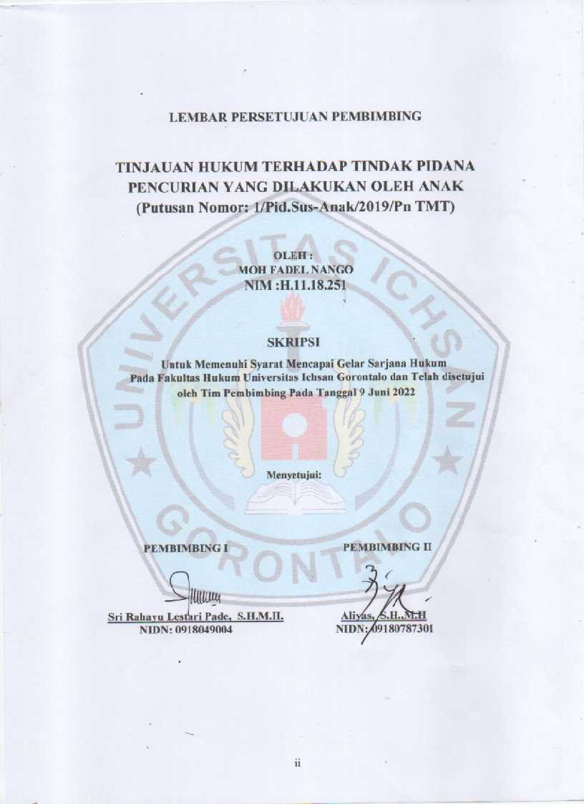
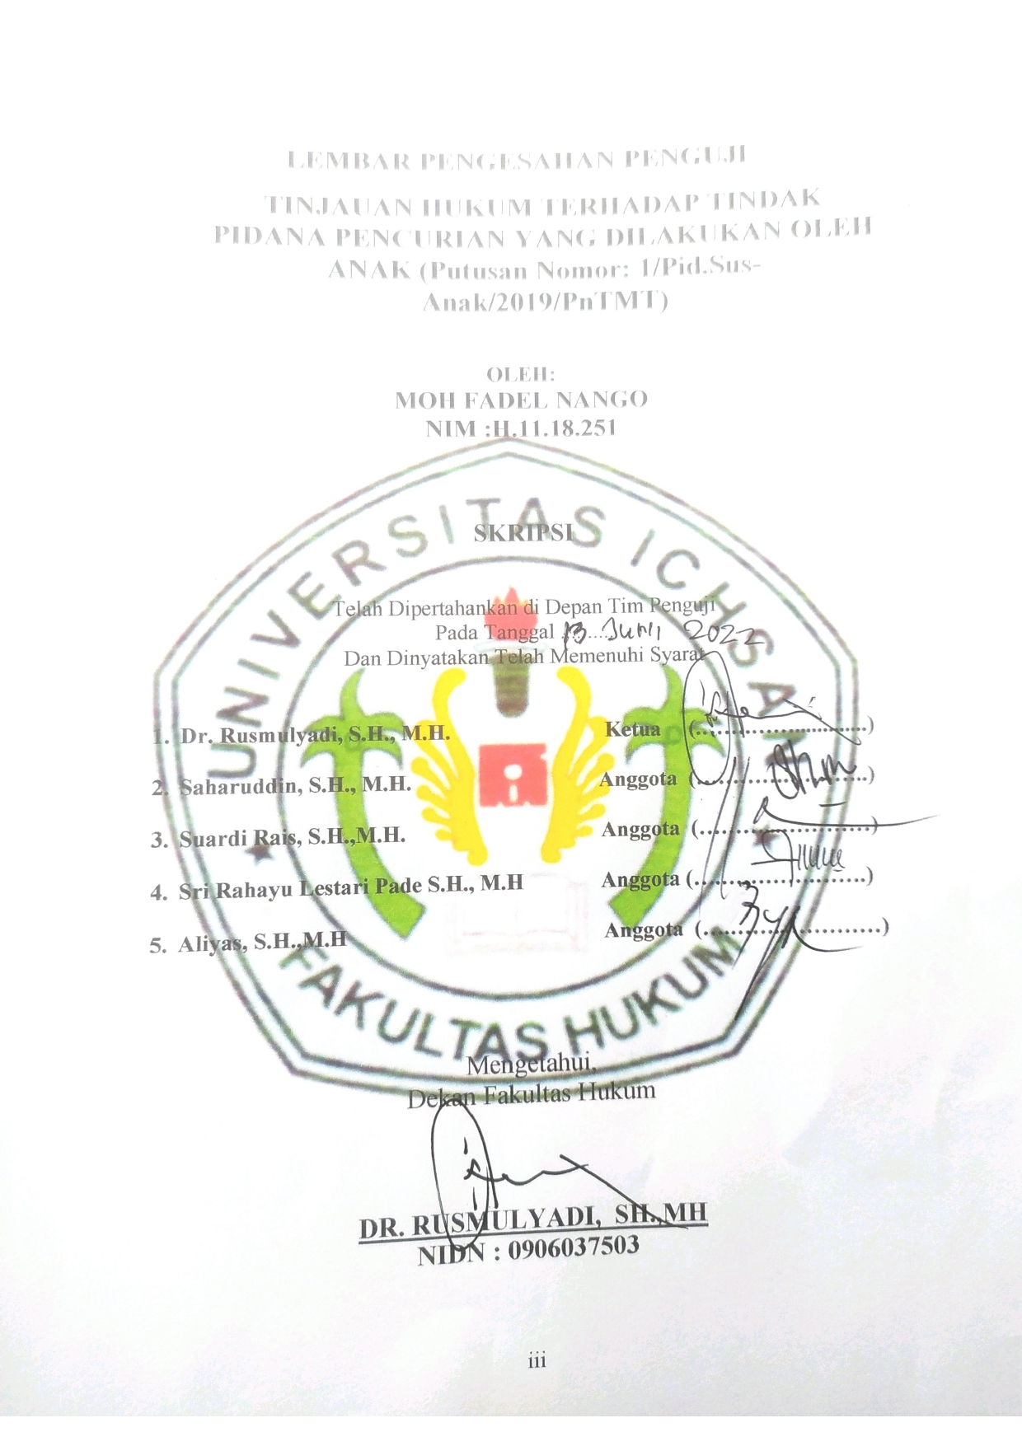

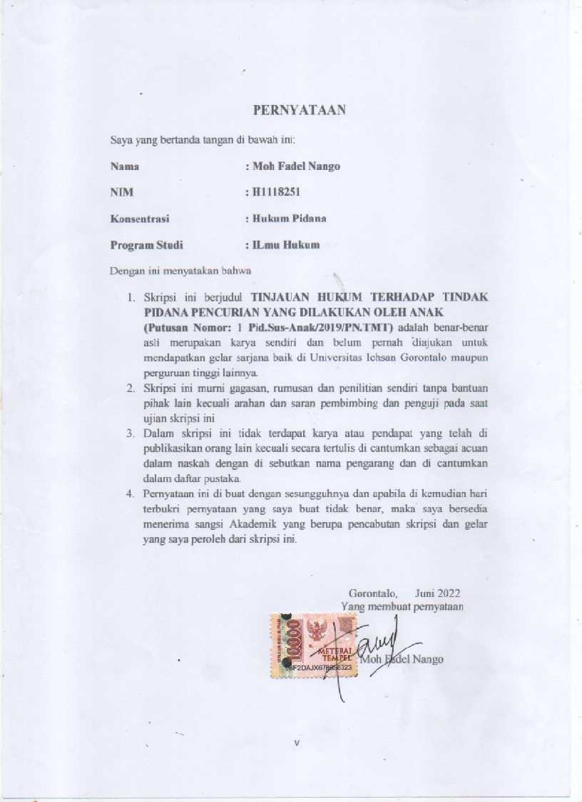

KATA PENGANTAR

Puji syukur kepada Allah SWT, yang telah memberikan nikmat kesehatan dan keafiatan kepada calon peneliti, sehingga calon peneliti dapat merampungkan usulan penelitan ini dalam rangka memenuhi salah satu syarat ujian, guna untuk memperoleh gelar Sarjana Strata Satu pada Fakultas Hukum Universitas Ichsan Gorontalo.
Usulan penelitian ini bertujuan untuk memberikan gambaran dan penjelasan yang menyeluruh dan mendalam mengenai Tinjauan Hukum Terhadap Tindak Pidana Pencurian Yang Dilakukan Oleh Anak Putusan Nomor : 1 Pid.Sus-Anak/20019/PN.TMT
Ucapan terima kasih calon peneliti sampaikan kepada:
- Kedua orang tua saya BapakHaris Nango dan Ibu Yula Ahmad
- Muh. Ichsan Gaffar, SE.,M.AK, selaku Ketua Yayasan Pengembangan Ilmu Pengetahuan dan Technologi Ichsan Gorontalo.
- DR. Abdul Gaffar Latjoke, M.Si, selaku Rektor Universitas Ichsan Gorontalo.
- DR.Rusmulyadi, SH.,MH., selaku Dekan Fakultas Hukum Universitas Ichsan Gorontalo.
- DR. Hijrah Lahaling, S.Hi.,MH., selaku Ketua Program Studi Ilmu Hukum Fakultas Hukum Universitas Ichsan Gorontalo.
- Seluruh staf dosen dan tata usaha di lingkungan civitas akademika Fakultas Hukum Universitas Ichsan Gorontalo.
- Sri Rahayu Lestari Pade, SH.,MH selaku pembimbing I.
- Aliyas, SH.,MH selaku pembimbing II
- Ibu Hj. Syam Nango Saudara tertua dari ayah saya
- Dan Teristimewa Teman-teman Fakultas Hukum Angkatan 2018
Semoga bantuan dan dorongan yang calon peneliti terima dari semua pihak, dapat menjadi petunjuk kearah masa depan yang lebih baik. Aamiin

Gorontalo, Mei 2022

MOH. FADEL NANGO

ABSTRAK
MOH. FADEL NANGO, NIM : H.11.18.251. TINJAUAN HUKUM TERHADAP TINDAK PIDANA PENCURIAN YANG DILAKUKAN OLEH ANAK (Putusan Nomor: 1 Pid.Sus-Anak/2019/PN.TMT). Dibimbing oleh Ibu Sri Rahayu Lestari Pade, SH.MH. dan oleh Bapak Aliyas, SH.MH
Penelitian ini bertujuan untuk : (1) mengetahui bagaimana penerapan hukum pidana atas tindak pidana pemerkosaan anak kandung (Studi Putusan Nomor 16/Pid.Sus/2019/PN.Tmt). (2) mengetahui hal-hal yang menjadi pertimbangan hakim dalam menjatuhkan putusan terhadap pelaku tindak pidana pemerkosaan anak kandung (Studi Putusan Nomor 16/Pid.Sus/2019/PN.Tmt).
Penelitian ini menggunakan metode penelitian normatif. metode penelitian normatif merupakan penelitian kepustakaan dan juga bisa disebut sebagai penelitian hukum doktrinial.
Hasil penelitian ini menunjukan bahwa : (1) Pertimbangan Hakim Dalam Menjatuhkan Putusan Terhadap Tindak Pidana Pencurian Yang DiLakukan Anak (Putusan Nomor : 1 Pid.Sus-Anak/2019/PN.TMT) Sudah sesuai dengan peraturan perundang-undangan yang berlaku. (2) Penerapan Hukum TerhadapTindak Pidana Pencurian Yang di Lakukan Anak bahwa dalam persidangan, Hakim tidak menemukan hal-hal yang dapat menghapuskan pertanggungjawaban pidana, baik sebagai alasan pembenar dan atau alasan pemaaf.
Berdasarkan hasil penelitian tersebut direkomendasikan : (1) Hakim dalam menjatuhkan putusan betul-betul memperhatikan nilai-nilai keadilan dalam masyarakat. (2) Bahwa hakim harus membuat keputusan mereka lebih akurat dan jeli dalam membuat keputusan, terutama jika dalam dakwaan jaksa penuntut umum menggunakan dua pasal yang memiliki unsur serupa.

Kata kunci : Pencurian, Yang Dilakukan Anak

ABSTRACT

MOH. FADEL NANGO. H1118251. A LEGAL REVIEW ON A CRIMINAL ACT THEFT BY CHILDREN (Verdict Number: 1 Pid.Sus anak/2019/PN.TMT)

This study aims to: (1) find out the criminal law implementation for the criminal act of theft by children (Study of Verdict Number 1 Pid.Sus-anak/2019/PN.TMT), and (2) know the judge's consideration in deciding the criminal act of theft by children (Study of Verdict Number 1 Pid.Sus-anak/2019/PN.TMT). This study uses a normative research method. It is through library research and can also be referred to as doctrinal legal research. The results of this study indicate that: (1) the Judge's consideration in deciding on the criminal act of theft by children (Decision Number: 1 Pid.Sus-anak/2019/PN.TMT) is following the applicable laws and regulations. (2) In the case of the implementation of the law to the criminal act of theft by children that in the trial, the judge does not find things that could eliminate criminal liability, either as a justification or excuse for forgiveness. There must be a concern about the values of justice in society. (2) The judges must make their decisions more accurate and observant in issuing a verdict, especially if in the indictment the public prosecutor uses two articles with similar elements.
Keywords: theft by children

DAFTAR ISI
Halaman
HALAMAN JUDUL i
HALAMAN PENGESAHAN ii
KATA PENGANTAR iii
PERNYATAAN iv
ABSTRAK v
ABSTRACT vi
DAFTAR ISI vii
BAB I PENDAHULUAN 1
1.1 Latar Belakang Masalah 1
1.2 Rumusan Masalah 4
1.3 Tujuan Penelitian 4
1.4 Manfaat Penelitian 5
BAB II TINJAUAN PUSTAKA 6
2.1 Tinjauan Umum Tentang Anak 6
2.1.1 Pengertian Anak 6
2.1.2 Hak-Hak Anak 7
2.2 Tinjauan Umum Tindak Pidana 18
2.2.1 Pengertian Tindak Pidana 18
2.2.2 Unsur-Unsur Tindak Pidana 23
2.2.3 Jenis-Jenis Tindak Pidana 25
2.3 Tinjauan Tindak Pidana Pencurian 26
2.3.1 Pengertian Tindak Pidana Pencurian 26
2.3.2 Jenis-Jenis Tindak Pidana Pencurian 27
2.3.3 Penerapan Sanksi Pidana Terhadap Anak 29
2.3.4 Bentuk Perlindungan Hukum Terhadap Tindak
Pidana yang dilakukan Anak 32
2.4 Kerangka Pikir 36
2.5 Definisi Operasional 37
BAB III METODE PENELITIAN 38
3.1 Jenis Penelitian 38
3.2 Objek Penelitian 38
3.3 Jenis Dan Sumber Data 38
3.4 Teknik Pengumpulan Data 38
3.5 Teknik Analisis Data 39
BAB IV HASIL DAN PEMBAHASAN 40
4.1 Pertimbangan Hakim Dalam Menjatuhkan Putusan Terhadap Tindak Pidana Pencurian Yang DiLakukan Anak………………………….41
4.2 Penerapan Hukum Terhadap Tindak Pidana Pencurian Yang diLakukan Anak……………………………………………………………………...74
BAB V PENUTUP…………………………………………………………………...77
5.1 Kesimpulan………………………………………………………………77
5.2 Saran……………………………………………………………………..78
DAFTAR PUSTAKA…………………….....………………………………………79
BAB I
PENDAHULUAN
1.1. LatarBelakang Masalah
Nasib negara akhirnya atas bantuan pemerintah terhadap anak-anak hari ini, tidak begitu lurus dengan kenyataan saat ini.masih banyak anak-anak yang belum beruntung dalam memenuhi persyaratan bantalan negara yang dapat diverifikasi, Dalam memenuhi kebutuhan akan ada keistimewaan. Anak-anak berperan penting dalam menentukan arah rangkaian pengalaman negara.Dalam jaminan hak-hak istimewa anak-anak, terutama anak-anak muda yang mengalami nasib kurang beruntung. Keistimewaan anak muda dalam kerangka pemerataan harus dimulai dari yang mendasar, antara lain interaksi pemeriksaan, siklus penyidikan, proses dakwaan, bahkan hingga tahap penahanan di dalam kurungan. Umumnya, kebebasan tidak boleh terlindas demi kepentingan yang sah.Dilihat dari tingkatan usianya, aksi unjuk rasa kriminal yang terjadi di depan umum dilakukan oleh kelompok usia dewasa, namun masyarakat yang masih berusia muda seringkali melakukan aksi tindak pidana.Di zaman saat ini, banyak orang tua/wali terlalu sibuk berurusan dengan kebutuhan dunia (materi) Dengan tujuan akhir untuk mencari kelimpahan, jabatan atau kemuliaan, wali atau keluarga yang tidak berdaya sering kali terlibat dalam pekerjaan mereka untuk memenuhi kebutuhan sehari-hari dan sering mengabaikan anak-anak mereka.
Masalah yang berkembang ini harus segera ditangani dan diselesaikan.Kecenderungan untuk memperluas kualitas atau jumlah pelanggaran terhadap permintaan publik atau pelanggaran pengaturan hukum oleh penghibur muda atau semua dalam semua ekspansi perilaku bejat yang telah dilakukan oleh anak-anak telah mendorong demonstrasi kriminal, memberdayakan kita untuk lebih fokus pada pelecehan.apalagi merawat.Mencermati jawaban atas persoalan-persoalan tersebut bukan hanya kewajiban negara, namun juga membutuhkan minat dinamis dari semua lapisan masyarakat.Dimana tujuan dari isu-isu tersebut harus secara konsisten disepakati untuk kepuasan hak istimewa dan pengaturan jaminan untuk anak-anak.Asuransi anak adalah suatu usaha untuk memberikan kondisi dimana setiap anak dapat melakukan kebebasan dan komitmennya.
Beberapa hak anak dalam proses keadilan kriminal harus diberikan pertimbangan yang luar biasa, untuk memperluas kemajuan perlakuan yang wajar dan bantuan pemerintah dari individu yang bersangkutan. Terkait dengan itu, ada beberapa hak anak yang harus dipikirkan dan diperjuangkan.Kebebasan yang dimiliki anak-anak sebagai pelaku pelanggaran diberikan sebelum, selama, dan setelah masa persidangan. Seorang anak yang belum berumur 12 (dua belas) tahun telah melakukan atau dikaitkan dengan perbuatan salah, maka pada saat itu anak tersebut dapat dilakukan pengambilan oleh ahlipenyidik.Dalam hal menurut hasil penilaian, penyidik menilai bahwa anak sebagaimana dimaksud dalam pasal 21 ayat 1, jika anak tersebut belum berusia 12 (dua belas) tahun, melakukan atau bergabung dengan melakukan tindak pidana, penyidik, pemandu sosial, dan pekerja sosial ahli akan menetapkan pilihan untuk;
- Mengembalikan anak kembali kepada orang tua/wali
- Mengikutsertakannya dalam program pendidikan, pembinaan, dan pembimbingan di instansi pemerintah atau LPKS di instansi yang menangani bidang kesejahteraan social, baikbaik ditinkat pusat maupun daerah, paling lama 6 ( enam ) bulan.
Perbuatan tindak pidana yang dilakukan oleh anak di bawah umur merupakan perbuatan salah yang secara konsisten menimbulkan pengaruh yang meresahkan dan kebiadaban di arena publik.Tindak pidana perampokan merupakan pelanggaran hukum dan kemudian diatur dalam KUHP.Arti perampokan menurut undang-undang dan unsur-unsurnya direncanakan dalam Pasal 362.363, 365 KUHP.Pelanggaran dalam pasal ini juga merupakan pelanggaran yang dilakukan dengan sengaja (dolus).
Sasaran tindak pidana pencurian adalah barang atau keduanya serba guna dan mantap, biasanya sasaran tindak pidana pencurian adalah tempat yang penuh sesak dan fokus keuangan.Keadaan darurat keuangan dan peristiwa malapetaka yang terjadi di berbagai daerah akhir-akhir ini, tentunya semakin siap untuk membengkakkan jumlah pelaku kejahatan anak seperti demonstrasi kriminal, darurat moneter, bentuk buruk keuangan yang telah terjadi di negeri ini pada tahun-tahun mendatang. masa lalu dalam waktu yang cukup lama telah menimbulkan kebutuhan yang dengan asumsi diidentikkan dengan unsur-unsur Pasal 362 KUHP, maka tindak pidana pembobolan adalah pembuktian seorang penjahat dengan mengambil suatu barang, baik serba guna maupun tabah yang seluruhnya atau bagian dari cara yang dimiliki oleh orang lain. orang lain dengan tujuan untuk memiliki produk secara melawan hukum..
1.2. Rumusan Masalah
- Bagaimana penerapan sanksi Pidana terhadap pencurian yang dilakuan oleh anak (Putusan Nomor: 1 Pid.Sus-Anak/2019/PN.TMT)?
- Bagaimana pertimbangan hakim dalam menjatuhkan putusan terhadap anak pelaku tindak pidana pencurian (Putusan Nomor: 1 Pid.Sus;Anak/2019/PN.TMT?
1.3. Tujuan Penilitian
Bahwa tujuan yang hendak dicapai dalam penulisan penelitian ini adalah sebagai berikut;
- Untuk mengetahui penerapan pidana bagi anak pelaku tindak pidana pencurian
- Untuk mengetahui pertimbangan hakim dalam menjatuhkan putusan terhadap anak pelaku tindak pidana pencurian
1.4. Manfaat penilitian
Adapun manfaat penelitian ini yaitu;
- Manfaat Teoritis, Penelitian ini di harapkan dapat memberikan konstribusi pemikiran yang dapat di pergunakan dan di manfaatkan dalam disiplin ilmu hukum yang mengenai tindak pidana pencurian yang dilakukan anak dibawah umur.
- Manfaat Praktis, Penelitian ini di harapkan dapat memberikan informasi baik kepada keluarga dan masyarakat dalam memberikan tindakan kepada anak yang melakukan pencurian.

BAB II
TINJAUAN PUSTAKA
2.1 Tinjauan Umum Tentang Anak
2.1.1. Pengertian Anak
Sesuai dengan referensi Kata Besar Bahasa Indonesia, yang dimaksud dengan anak adalah kerabat selanjutnya atau manusia yang masih kecil.
Selain itu yang dimaksud dengan Anak dalam Konvesi PBB tentang Hak Anak (Convention on the Right of the child) adalah anak berarti setiap manusia dibawah umur 18 (delapan belas) tahun, selain itu sesuai dengan undang-undang yang berlaku.untuk seorang anak yang perkembangannya tercapai sebelumnya.
Di Indonesia sendiri, ada beberapa pengertian anak seperti yang ditunjukkan oleh undang-undang dan pedoman, rencana peraturan ini dapat dilihat sebagai berikut;
Menurut Pasal 1 ayat (1) UU No. 23 Tahun 2002 Tentang Perlindungan Anak,
Anak adalah seseorang yang belum berusia 18 (delapan belas) Tahun,
termasuk anak yang masih dalam kandungan”
- Menurut Pasal 45 Kitab Undang-undang Hukum Pidana (KUHP)
Anak merupakan seseorang yang umurnya belum mencapai 16 (enem belas) tahun
- Menurut Pasal 1 butir 2 Undang-undang No 4 Tahun 1979 tentang Kesejahteraan Anak
Anak ialah seseorang yang usianya belum mencapai 21 (dua puluh satu) tahun
- Menurut Pasal 1 ayat (3) UU SPPA
Anak merupakan anak yang telah berumur 12 (dua belas) tahun, tetapi belum berumur 18 (delapan belas) tahun yang di duga melakukan tindak pidana
2.1.2.Hak-Hak Anak
Sesuai dengan kodrat alam, orang dalam setiap kasus hidup masing-masing (dalam pertemuan). Aristoteles mengungkapkan dalam pelajarannya bahwa manusia adalah zoon politicons, yang menyiratkan bahwa manusia sebagai hewan pada dasarnya perlu hidup berdampingan dengan individu lain. Karena sifatnya mereka yang suka berdmpingan satu sama lain, orang disebut hewan sosial. Sebagai hewan yang menyenangkan, manusia tidak dapat dipisahkan dari masyarakat.Karena individu dibayangkan, dihayati, dibuat, dan diturunkan di ranah publik.
Sesuai dengan apa yang membuat individu hidup di mata publik, terdapat inspirasi solidaritas alami yang dicontohkan dalam motivasi manusia, misalnya rasa ingin mengalahkan masalah makan dan minum, keinginan untuk menjamin diri sendiri dan kerinduan untuk memiliki keturunan. antara lain hidup berdampingan dan saling membutuhkan (kegiatan publik) yang pada dasarnya semata-mata untuk melayani masyarakat itu sendiri. Meskipun demikian, manusia dibutuhkan untuk menunjukkan sesuatu yang berubah menjadi kepribadiannya, yaitu keyakinan spesifik, potret diri mental, dan keyakinan, terhadap iklim sosial.Karakter individu dibawa ke dunia sebagai jenis tanggung jawab untuk nilai sentral di dalamnya (kebebasan dasar). Nilai ini kemudian, pada saat itu, membentuk kerangka karakter yang membedakan satu manusia dari yang lain. Nilai ini kemudian dikenal sebagai hak individu atau barang yang sah..
Sebagaimana ditunjukkan oleh Bernhard Winscheid, arti kebebasan adalah kehendak yang dilengkapi dengan pengaturan (macht) dan yang diberikan oleh permintaan yang sah atau seperangkat undang-undang umum kepada orang yang bersangkutan. Van Apeldoorn, hak adalah kekuasaan (macht) yang diarahkan oleh hukum. Sementara itu, menurut Lamaire, hak istimewa adalah persetujuan bagi individu yang khawatir untuk mencapai sesuatu. Leon Duguit, mengatakan bahwa kebebasan digantikan dengan kapasitas sosial di mana tidak semua orang memiliki hak istimewa, sebenarnya orang melengkapi kapasitas sosial (komitmen) tertentu.
Makna pengertian di atas merupakan pembukaan untuk memahami atau menempatkan makna dari hak-hak istimewa yang sesungguhnya.Menurut undang-undang, yang dimaksud dengan hak adalah wewenang atau kuasa yang diberikan oleh undang-undang kepada seseorang untuk mencapai sesuatu. Kebebasan dapat dipisahkan menjadi 2 (dua) struktur, yaitu
- Hak mutlak
Hak yang diberikan secara langsung kepada seseorang untuk melakukan demonstrasi dan yang dapat dilindungi dan harus dihormati oleh siapa saja.Hak istimewa langsung dipartisi menjadi 3 (tiga) perkumpulan, yaitu kebebasan bersama, hak istimewa terbuka langsung, dan kebebasan sosial.;
- Hak relatif (hak nisibi)
Hakyangdiberikankepadaseseorangataukelompoktertentuuntukmenuntutagarsupayaseorangataukelompoklainmemberikansesuatu, melakukansesuatudan/atautidakmelakukansesuatu,
Di mata publik, setiap orang memiliki kelebihannya masing-masing yang bervariasi mulai dari satu manusia kemudian ke manusia berikutnya.Oleh karena itu, prinsip hukum diharapkan dapat mengendalikan kepentingan tersebut.Pengaturan yang sah mengenai kepentingan anak-anak disebut undang-undang asuransi anak.Undang-undang asuransi anak adalah undang-undang yang menjamin kepastian hak-hak istimewa dan komitmen anak-anak.Bismar Siregar mengatakan bahwa bagian dari asuransi anak lebih dipusatkan pada kebebasan anak-anak yang diatur oleh undang-undang, bukan komitmen, mengingat secara sah anak-anak tidak dipermasalahkan dengan komitmen.
Undang-Undang Republik Indonesia Nomor 4 Tahun 1979 tentang Kesejahteraan Anak mengatur hak-hak anak sebagai berikut:
- Pasal 2 Ayat 1
Anak berhak atas kesejahteraan, perawatan, asuhan dan bimbingan berdasarkan kasih syang baik dalam keluarganya maupun di dalam asuhan khusus untuk tumbuh dan berkembang dengan wajar
- Pasal 2 Ayat 3
Anak berhak atas perlindungan, baik semasa dalam kandungan maupun sesudah dilahirkan
- Pasal 2 Ayat 4
Anak berhak atas perlindungan terhadap lingkungan hidup yang membahayakan atau menghambat pertumbuhan dan perkembanganya dengan wajar
- Pasal 3 Ayat 4
Dalam keadaan membahayaka, anaklah yang pertama-tama berhak mendapatkan pertolongan bantuan dan perlindungan
- Pasal 4 Ayat 1
Anak tidak mempunyai orang tua berhak memperoleh asuhan oleh Negara atau orang , atau badan
- Pasal 5 ayat 1
Anak tidak mampu berhak memperoleh bantuan agar dalam lingkungan keluarganya dapat tumbuh dan berkembang dengsn wajar
- Pasal 6 Ayat 1
Anak yang mengalami masalah kelakuan diberi pelayanan atau asuahan yang bertujuan menolongnya guna mengatasi hambatan yang terjadi dalam masa pertumbuhan dan perkembanganya

- Pasal 8
Bantuan dan pelayanan, yang bertujuan mewujudkan kesejahteraan anak menjadi hak setiap anak tnpa membeda-bedakan jenis kelamin, agama, pendidikan politik, dan kedudukan social,”
Undang- Undang Republik Indonesia Nomor 35 Tahun 2014 tentang perubahan atas Undang-Undang Republik Indonesia Nomor 23 Tahun 2002 tentang perlindungan anak:
- Pasal 4
Setiap anak berhak dapat hidup, tumbuh, berkembang, dan berpartisipasi secara wajar sesuai dengan herkat dan martabat kemanusiaan, serta mendapat perlindungan darikekerasan dan diskriminasi
- Pasal 5
Setiap anak berhak atas suatu nama sebagai identitas diri dan status kewarganegraan
- Pasal 6
Setiap anak berhak untuk beribadah menurut agamanya, berpikir dan berekspresi sesuai dengan ringkat kecerdasan dan usianya, dalam bimbingan orang tua atau wali
- Pasal 7 Ayat 1
Setiap anak berhak untuk mengetahuai orang tuanya, di besarkan, dan di asuh oleh orang tuanya sendiri

- Pasal 8
Setiap anak berhak memperoleh pelayanan kesehatan dan jaminan social dengan kebutuhan fisik, mental, spriyual, dan social
- Pasal 9 Ayat 1
Setiap anak berhak memperoleh pendidikan dan pengajaran dalam rangka pengembangan pribadinya dan tingkat kecerdasannya sesuai dengan minat dan bakatnya
- Pasal 10
Setiap anak berhak menyatakan dan didengar pendapatnya, menerima mencari, dan memberikan informasi sesuai dengan tingkat kecerdasannya dan usianya demi pengembangan dirinya sesuai dengan nilai-nilai kesusilaan dan keputusan
- Pasal 11
Setiap anak berhak untuk beristirahat dan memanfaatkan waktu luang, bergaul dengan anak yang sebaya, bermain, berekreasi, dan berkreasi sesuai dengan minat, bakat, dan tingkat kecerdasannya demi pengembangan diri
- Pasal 12
Setiap anak yang menyandang cacat berhak memperoleh rehabilitas, bantuan social, dan pemeliharaan taraf kesejahteraan social
- Pasal 13
Setiap anak selama dalam pengasuhan orang tua, wali atau pihak lain manapun yang bertanggungjawab atas pengasuhan, berhak mendapatkan perlindungan dari perlakuan: a. diskriminasi b. ekspolitasi, baik ekonomi maupun seksual; c. penelantaran: d. kekejaman, kekerasaan, dan penganiyayaan; e. ketidakadilan; dan f. perlakuan salah lainnya,
- Pasal 14
Setiap anak berhak untuk diasuh oleh orang tuanya sendiri, kecuali jika ada alasan dan/atau aturan hukum yang sah menunjukan bahwa pemisahan itu adalah demi kepentingan terbaik bagi anak dan merupakan pertimbangan terakhir.
- Pasal 15
Setiap anak berhak untuk memperoleh perlindungan dari: a. penyalahgunaan dalam kegiatan politik: b. perlibatan dalam sengketa bersenjata; c. perlibatan dalam kerusuhan social; d. perlibatan dalam peristiwa yang mengandung unsur kekerasan; e. perlibatan dalam peperangan
- Pasal 16 Ayat 1
Setiap anak berhak memeperoleh perlindungan dari sasaran penganiyaan, penyiksaan, atau penjatuhan hukuman yang tidak manusiawi.
- Pasal 16 Ayat 2
Setiap anak berhak memperoleh kebebasan sesuai dengan hukum
- Pasal 17 Ayat 1
Setiap anak yang dirampas kebebasannya berhak untuk; a) Mendapatkan perlakuan secara manusiawi dan penempatanya di pisahkan dari orang dewasa ; b) Memperoleh bantuan hukum atau bantuan lainnya secara efektif dalam setiap tahapan upayah hukum yang berlaku; dan c) Membela diri dan memperoleh keadilan didepan pengadilan anak yang objektif dan tidak memihak dalam siding tertutup untuk umum,
- Pasal 16
Setiap anak yang menjadi korban atau pelaku tindak pidana berhak mendapatkan bantuan hukum dan bantuan lainnya
Undang-Undang Republik Indonesia Nomor 39 Tahun1999 tentang Hak Asasi Manusia, perlindungan terhadap anak di atur dalam:
- Pasal 52 Ayat 1
Setiap anak berhak atas perlindungan orang tua, keluarga, masyarakat dan Negara,
- Pasal 53 Ayat 1 dan Ayat 3
(1) Setiap anak sejak dalam kandungan berhak untuk hidup, mempertahankan hidup, dan meningkatkan taraf kehidupan: (2) Setiap anak sejak kelahiranya, berhak atas suatu nama dan status kewarganedaraan.
- Pasal 54
Setiap anak yang cacat fisik dan atau mental berhak memperoleh perawatan, pendidikan, pelatihan dan bantuan khusus atas biaya Negara untuk menjamin kehidupannya sesuai dengan martabat kemanusiaan,meningkatkan diri, dan kemampuan berpartisipasi dalam kehidupan bermasyarakat dan bernegara

- Pasal 55
Setiap anak berhak untuk beribadah menurut agamanya, berpikir dan berekspresi sesuai dengan tingkat intelektualitas dan usianya di bawah bimbingan orang tuanya dan atau wali
- Pasal 56 Ayat 1
Setiap anak berhak untuk mengetahui siapa orang tuanya, dibesarkan dan diasuh oleh orang tuanya sendiri
- Pasal 57 Ayat 1 dan Ayat 2
(1)Setiap anak berhak untuk dibesarkan, dipelihara, dirawat dan dibimbing oleh orang tua atau walinya sampai dewasa sesuai dengan ketentuan perundang-undangan; (2) Setiap anak berhak untuk mendapatkan orang tua angkat atau wali berdasarkan putusan pengadilan apabila kedua orang tua telah meningal sebagai orang tua
- Pasal 58 Ayat 1
Setiap anak berhak untuk mendapatkan perlindungan hukum dari segala bentuk kekerasan fisik atau mental, penelantaran, pemberlakuan buruk dan pelecehan seksusal selama dalam pengasuhan orang tua atau walinya, atau pihak lain manapun yang bertanggung jawab atas pengasuhan.
- Pasal 59
Setiap anak berhak untuk tidak dipisahkan dari orang tua secara bertantangan dengan kehendak anak sendiri, kecuali jika ada alasan dan aturan hukum yang sah yang menunjukan bahwa pemisah itu adalah kepentingan terbaik bagi anak
- Pasal 60
Setiap anak berhak untuk memperoleh pendidikan dan pengajaran dalam rangka pengembangan pribadinya sesuai dengan minat, bakat dan tingkat kecerdasannya
- Pasal 61
Setiap anak berhak untuk beristirahat, bergaul, dengan anak yang sebaya, bermain, berekreasi, sesuai dengan minat bakat dan tingkat kecerdasan demi pengembangan dirinya,
- Pasal 62
Setiap anak berhak untuk memperoleh pelayanan kesehatan dan jaminan social secara layak, sesuai dengan kebutuhan fisik dan mental spritualnya
- Pasal 63
Setiap anak berhak untuk tidak dilibatkan dalam peristiwa peperangan, sengketa bersenjata, kerusuhan, social dan peristiwa lainnya yang mengandung unsure kekerasan
- Pasal 64
Setiap anak berhak untuk memperoleh perlindungan dari kegiatan eksploitasi ekonomi dan setiap pekerjan yang membahayakan dirinya sehingga dapat menggangu pendidikan, kesehatan, fisik, moral, kehidupan social, dan mental spritualya,
- Pasal 65
Setiap anak berhak untuk memperoleh perlindungan dari kegiatan eksploitasi dan pelecehan seksual, penculikan, perdagangan anak serta dari berbagai bentuk penyalahgunaan narkotika, pisikotropika, dan zat adiktif lainnya,
- Pasal 66
Setiap anak berhak untuk tidak dirampas kebebasanya secara welawan hukum,
- Pasal 66 Ayat 5
Setiap anak yang dirampas kebebasannya berhak mendapatkan perlakuan secara manusiawi dan dengan memperhatikan kebutuhan pengembangan pribadi sesuai dengan usianya dan harus dipisahkan dari orang dewasa, kecuali demi kepentinganya.
- Pasal 66 Ayat 6
Setiap anak yang dirampas kebebasannya berhak memperoleh bantuan hukum dan bantuan lainnya secara efektif dalam setiap tahapan upayah hukum yang berlaku,
- Pasal 66 Ayat 7
Setiap anak yang dirampas kebebasannya berhak untuk membela diri dan memperoleh keadilan didepan Pengadilan Anak yang objektif dan tidak memihak dalam siding yang tertutup untuk umum

2.2 Tinjauan Umum Tindak Pidana
2.2.1. Pengertian Tindak Pidana
Tindak pidana merupakan suatu istilah sebagai pengganti Strafbaar feit atau delict.Apabila dihubungkan dengan berbagai peraturan perundang-undangan Negara Republik Indonesia terlihat tidak ada pola yang sama didalam mendefinisikan tindak pidana. Kecenderungan pada tahap kebijakan legislatif untuk mengunakan kata tindak pidana.Dalam kehidupan sehari-hari penggunaan kata kejahatan seringkali tidak dibedakan dengan kata tindak pidana. Kata tindak pidana merupakan terjemahan dari strafbaarfeit, Prof. Moeljatno menggunakan istilah perbuatan pidana, Tritaamidjaja menggunakan istilah pelanggaran pidana, sedangkan Utrech menggunakan istilah peristiwa pidana, Sinonim dari tindak pidana adalah delik yang dalam bahasa latin adalah delictum yang artinya perbuatan yang dapat dikenakan hukum karena merupakan pelanggaran terhadap perundang-undangan pidana.
Ada dua golongan penulis yang merumuskan delik sebagai suatu kesatuan yang bulat, seperti Simons, yang merumuskan bahwa strafbaarfeit ialah kelakuan yang diancam dengan pidana, yang bersifat melawan hukum yang berhubungan dengan kesalahan dan dilakukan oleh orang yang mampu bertanggung jawab, Jonkers dan Utrecht memandang rumusan Simon merupakan rumusan yang lengkap, meliputi :
Secara umum tindak pidana merupakan suatu konsep yuridis yang dapat di artikan sebagai suatu tingkah laku manusia yang dapat diberikan sanksi atau hukuman berdasarkan hukum pidana.
Tindak pidana merupakan perbuatan yang dilarang oleh suatu aturan hukum, larangan yang disertai oleh ancaman sanksi yang berupa pidana tertentu,bagi barang siapa yang melanggar larangan tersebut. Dapat pula di artikan bahwa perbuatan pidana.Adalah perbuatan yang oleh suatu aturan hukum dilarang dan diancam pidana, dan perlu diketahui bahwa larangan tersebut ditujukan pada perbuatan, sedangkan ancaman pidananya ditunjukan pada orang yang melakukannya.
Suharto RM menyatakan bahwa perbuatan pidana adalah perbuatan yang mengabaikan larangan yang diarahkan oleh hukum dan ketertiban yang layak mendapatkan persetujuan pidana. Dalam pengertian yang tidak boleh dilakukan adalah perbuatan yang menimbulkan akibat yang dihalangi dan yang dikompromikan dengan kewenangan pidana bagi orang yang melakukan perbuatan itu R. Soesilo juga menggunakan istilah kriminal demonstrasi, yang menurut R. Soesilo, demonstrasi kriminal adalah demonstrasi yang dibatasi atau diperlukan secara hukum yang setiap kali dilakukan atau diabaikan, orang yang melakukan atau mengabaikannya dikompromikan dengan penjahat. Pengertian yang dikemukakan oleh R. Soesilo menyatakan bahwa ada 2 hal yang dapat dianggap sebagai tindak pidana perbuatan, yaitu kegiatan-kegiatan yang dilarang oleh undang-undang namun diselesaikan dan yang secara hukum perlu tetapi demonstrasi tersebut diabaikan, sehingga dengan melakukan hal tersebut perbuatan seseorang dapat dinodai oleh disiplin.
Uniknya, Prof. Meljatno, S.H., tidak menggunakan istilah demonstrasi kriminal, melainkan menggunakan demonstrasi kriminal. Kata demonstrasi kriminal memiliki makna teoretis, khususnya kesepakatan yang menyinggung peristiwa substansial,yaitu
Beberapa ahli hukum lainnya ada yang lebih menggunakan istilah peristiwa pidana dari pada tindak pidana, karena yang diancam dengan pidana itu bukanlah semata-mata berbuat atau bertindak, tetapi meliputi juga tidak berbuat , tidak bertindak ataupun lalai terhadap memenuhi suruhan (gebod). Beberapaahli hukum tersebut antara lain;
- Simons, mengatakan peristiwa pidana adalah perbuatan salah dan melawan hukum, yang diancam pidana, yang dilakukan oleh seseorang yang mampu bertanggung jawab.
- Vos, mengatakan peristiwa pidana adalah suatu peristiwa yang dinyatakan dapat dipidana oleh undang-undang.
- Pompe, mengatakan peristiwa pidana adalah suatu pelanggaran terhadap norma yang si pelanggar itu mempunyai kesalahan dan dimana penghukuman adalah berguna untuk mempertahankan ketertiban hukum dan untuk melindungi kepentingan umum,
- Pengertian Kejahatan
Kitab Undang-undang Hukum Pidana tidak memberikan definisi yang jelas mengenai arti dari kejehatan itu sendiri, baik dari buku I (yang mengatur tentang ketentuan umum), buku II (Mengatur Tentang Kejahatan) tidak memberikan definisi tersebut.
Dalam kitab Undang-undang Hukum Pidana yang berlaku di Indonesia sebelum tahun 1918 dikenal tiga kategorisasi peristiwa pidana yaitu;
- Kejahatan (crimes)
- Perbuatan buruk (delict)
- Pelanggaran (contraventions)
Sesuai KUHP saat ini, hanya ada dua jenis peristiwa pidana, yaitu misdriif (kesalahan) dan overtriding (pelanggaran).KUHP tidak memberikan pengaturan atau kondisi untuk mengakui kesalahan dan pelanggaran.KUHP hanya mengatur bahwa semua pengaturan yang terdapat dalam Buku II adalah kejahatan, sedangkan dalam Buku III adalah pelanggaran.Kedua jenis kesempatan itu bukan sekadar kontras yang terus-menerus.Kejahatan pada umumnya pantas mendapatkan hukuman yang lebih berat daripada pelanggaran. Selain itu terdapat beberapa ketentuan yang termuat dalam buku I yang membedakan antara kejehatan dan pelanggaran seperti;
- Percobaan (poging) atau membantu (medeplictigheid) untuk pelanggaran tidak di pidana Pasal 54, 60 KUHP
- Daluarsa (verjaring) bagi kejehatan lebih lama dari pada bagi pelaku pelanggaran Pasal 78, 84 KUHP
- Pengaduan (klacht) hanya ada terdapat beberapa kejehatan dan tidak ada pelanggaran.
- Peraturan pada perbarengan (samenloop) berlainan antara kejahatan dan pelanggaran
Dalam tindak pidana pencurian dapat kita lihat dengan jelas bahwa perbuatan pelaku termasuk dalam tindak pidana (Buku II) yang termuat dalam pasal 362 KUHP yang berbunyi;
“Barang siapa mengambil barang sesuatu, yang seluruhnya atau sebagian kepunyaan orang lain, dengan maksud untuk dimiliki secara melawan hukum, diancam karena pencurian, dengan pidana penjara paling lama lima tahun atau denda paling banyak enam puluh rupiah,
2.2.2. Unsur-Unsur Tindak Pidana
Menurut Satochid Kartanegara mengemukakan bahwa; Unsur delik terdiri atas unsur objektif dan unsur subjektif , Unsur objektif adalah unsur yang terdapat diluar diri manusia, yaitu berupa; suatu tindakan, suatu akibat dan keadaan (omstandigheid). Semua itu dilarang serta diancam dengan hukuman oleh undang-undang, Unsur subjektif adalah unsur-unsur delik terdiri atas dua macam dapat dijelaskan sebagai berikut;
- Unsur Objektif, merupakan suatu unsur yang terdapat diluar diri pelaku (dader) yang dapat berupa;
- Perbuatan, dalam perasaan melakukan dan dalam perasaan tidak melakukan. Ilustrasi komponen asli sebagai Perbuatan adalah tempat di mana pertunjukan yang dibatasi dan dikompromikan oleh hukum diselesaikan oleh pelakunya. Perbuatan tersebut dapat disebut antara lain perbuatan yang diatur dalam Pasal 242, Pasal 263 dan Pasal 362 KUHP. Dalam pengaturan Pasal 362 KUHP, misalnya, komponen asli sebagai kegiatan dan sekaligus merupakan perbuatan yang dibatasi dan dirusak oleh undang-undang adalah perbuatan pengambilan.
- Oleh karena itu akibat, merupakan suatu keharusan mutlak dalam pelanggaran materil. Penggambaran unsur asli sebagai dampak adalah akibat yang dibatasi dan bahaya menurut undang-undang merupakan keniscayaan mutlak dalam suatu tindak pidana termasuk akibat sebagaimana disinggung dalam pengaturan Pasal 351 dan Pasal 338 KUHP. Sebagaimana dinyatakan dalam Pasal 338 KUHP, misalnya, hasil yang diingkari dan dikompromikan oleh hukum adalah meninggalnya seseorang.
- Keadaan, atau masalah tertentu yang ditolak dan dikompromikan oleh hukum. Contoh komponen asli sebagai keadaan yang dihalangi dan dikompromikan oleh hukum adalah seperti yang diingat dalam Pasal 160, Pasal 281 dan Pasal 282 KUHP. Dalam pengaturan Pasal 282 KUHP, misalnya, komponen asli sebagai “keadaan” berada di tempat umum.
- Unsur Subjektif, merupakan suatu unsur yang terdapat didalam diri si pelaku (sehuld) berupa;
- Suatu yang dapat dipertanggung jawabkan oleh seseorang terhadap perbuatan yang telah dilakukan (Kemampuan bertanggungjawab).
- Kesalahan (sehuld)
- Seorang dapat dianggap memiliki pilihan untuk dapat diandalkan dengan asumsi pertama kondisi jiwa individu tersebut dapat memahami nilai dari kegiatannya karena ia memahami nilai dari kegiatannya; Kedua, kondisi jiwa sesorang dapat menentukan kehendaknya atas kegiatan yang dilakukannya; Orang ketiga harus tahu bahwa demonstrasi itu dilarang dan tindakan mana yang tidak dibatasi oleh hukum.
2.2.3. Jenis-Jenis Tindak Pidana
Ada berbagai jenis Pidana, antaranya Pidana pokok dan Pidana Tambahan, ini mendukung bagian standar atau memutuskan agar tidak disalahgunakan oleh daerah setempat, dengan demikian, pelanggaran atau persetujuan ini dapat memperingatkan dan mengalihkan individu yang melakukan demonstrasi kriminal dari mengulang aktivitas mereka. Hal-hal mengenai jenis rencana permainan pidana diatur dalam Pasal 10 KUHP. Dalam Pasal 10 KUHP jenis-jenis pelanggaran dibedakan menjadi 2, yaitu:
- Pidana Pokok, yang antara lain sebagai berikut;
- Pidana mati
- Pidana Penjara
- Pidana Kurungan
- Pidana Denda
- Pidana Tutupan
Sebagaimana ditunjukan Menurut sistem KUHP, Pidana pokok itu hanya memiliki dan dipaksakan hanya satu jenis.Jika Seseorng penjahat merusak terhadap suatu pidana, diancam dengan beberapa jenis pidana pokok, maka pidana pokok itu selalu diancam secara alterative, artinya Hakim hanya boleh memilih satu diantaranya.
Pidana Tambhan, yaitu;
- Pencabutan Wewenang atau Hak-hak tertentu
- Perampasan barang-barang tertentu
- Pengumuman Kuputusan Hakim
2.3. TInjauan Tindak Pidana Pencurian
2.3.1. Pengertian Tindak Pidana Pencurian
Tindak pidana pencurian merupakan aksi perbuatan salah secara keseluruhan karena diatur dalam Buku II KUHP dan hukum acara untuk pengelolaan tindak pidana pembobolan diatur dalam KUHP.Tindak pidana pencurian menurut Pasal 362 KUHP ini diartikan sebagai mengambil barang barang, baik seluruhnya atau sebagiannya mempunyai tempat pada orang lain, dengan maksud untuk memilikinya secara melawan hukum. Dari uraian tersebut dapat digambarkan beberapa komponen pelanggaran perampokan sebagai berikut:

- Mengambil barang
Tindak pidana pencurian yang pertama adalah pengambilan barang. Kata ambil (wegnemen) dalam arti terbatas pada menggerakkan tangan dan jari, memegang barang dagangan dan keputusannya ke tempat lain. Ini adalah standar untuk memasukkan istilah pencurian dengan asumsi seseorang mengambil cairan, seperti bir, membuka perlengkapan atau barang, mengalirkan tenaga listrik saat ini dianggap diambil oleh kawat yang menyalurkan tenaga listrik.di tempat lain. dari yang mana.
- Seluruhnya atau sebagian milik orang lain;
Selain unsur pengambilan barang, unsur selanjutnya adalah barang dagangan yang diambil tersebut diklaim oleh orang lain, baik orang perseorangan maupun orang lain yang sah (unsur halal). Barang dagangan yang diambil bukan hanya produk yang jelas asalkan bernilai uang,
- Bertujuan untuk dimiliki dengan melanggar hukum
Unsur yang harus ada dalam tindak pidana pencurian adalah memiliki barang dengan mengabaikan hukum.Seperti yang ditunjukkan oleh Wirjono Prodjodikoro, sebenarnya ada inkonsistensi logis antara menuntut barang dagangan dan menyalahgunakan hukum.Mengklaim barang dagangan berarti menjadikan mereka pemilik dan menjadi pemilik sesuatu yang harus sesuai dengan hukum.Setiap pemilik barang seperti yang ditunjukkan oleh hukum. Jadi sungguh, tidak terbayangkan bagi seorang untuk memiliki barang dagangan orang lain dengan melawan hukum, karena dalam kasus seperti itu hukum diabaikan, tidak mungkin bagi seorang itu untuk menjadi pemilik produk. Arti memiliki barang dagangan adalah dari Noyon Lengemeyer bahwa memiliki barang adalah perbuatan yang pasti dari tujuan untuk menggunakan produk sesuai keinginan sendiri, sedangkan seperti yang ditunjukkan oleh Van Bemellen, mengambil barang adalah melakukan perbuatan dimana tidak salah lagi tujuan yang tidak ditetapkan untuk menjadi individu utama. yang memiliki kemampuan untuk memperlakukan sesuatu sesuai keinginannya.
2.3.2. Jenis-jenis Tindak Pidana Pencurian
Dalam Kitab KUHP dalam Buku II, tindak pidana perampokan diarahkan dalam Pasal 362 sampai dengan 367 KUHP yang dipisahkan menjadi;
- Tindak pidana pencurian biasa
Beberapa ahli hukum pidana mengatakan bahwa istilah pencurian biasa juga dapat diartikan sebagai pencurian pokok.Pencurian biasa diatur dalam Pasal 362 KUHP.Untuk mengetahui bahwa pencurian suatu golongan pencurian yang dilimpahkan kepada pencurian biasa, maka harus memenuhi komponen kewajiban dalam Pasal 362 KUHP.
- Tindak pidana pencurian dengan pemberatan
Perbuatan salah ini juga dapat disebut pencurian bersyarat, yaitu pencurian biasa yang pada struktur dasarnya memenuhi unsur-unsur pembobolan dalam Pasal 362 KUHP, di samping unsur-unsur yang berbeda dan disertai dengan teknik-teknik dan syarat-syarat tertentu yang menjengkelkan dengan tujuan agar bahaya disiplin menjadi serius. Pencurian semacam ini terdiri dari;
- Pencurian ternak
- Pencurian pada saat musibah/bencana kebakaran, banjir, gemp bumi, kecelakaan kereta api,
- Pencurian pada waktu petang hari di sebuah rumah atau pekarangan tertutup yang ada rumahnya, dilakukan oleh orang yang tidak dikenal atau tidak dibutuhkan oleh orang yang sah;
- Pencurian yang diajukan oleh setidaknya dua orang atau bersekutu
- Pencurian dilakukan dengan cara merusak, menggunakan kunci palsu, memanjat, permintaan palsu, dan memakai pakaian palsu.
- Tindak pidana pencurian ringan
Pencurian ini merupakan pencurian yang tidak tampak seperti pelaku, dengan adanya berbagai unsur yang meringankan dan mengurangi bahaya kriminal. Pencurian semacam ini diatur dalam Pasal 364 KUHP..
- Tindak pidana pencurian dengan kekerasan
Pencurian semacam ini diatur dalam Pasal 365 KUHP, pencurian juga merupakan pencurian distal atau pencurian berkemampuan atau merupakan pencurian dengan unsur-unsur yang mengganggu. Oleh karena itu, Pasal 365 KUHP hanya mengatur perbuatan pencurian dan tindak pidana perbuatan kebiadaban terhadap orang lain yang digabung menjadi satu perbuatan yang salah,

- Tindak pidana pencurian dalam keluarga
Pencurian semacam ini diatur dalam Pasal 367 KUHP sebagai pencurian antar keluarga.Ini menyiratkan bahwa orang yang bersangkutan dan pelakunya masih satu keluarga. Misalnya, jika pasangan atau orang penting seseorang menjamin atau membantu orang lain mengambil milik pasangan atau istri mereka yang lebih baik.
2.3.3. Penerapan Sanksi Pidana Terhadap Anak
Peradilan anak bersifat unik dalam kaitannya dengan peradilan adat, pada peradilan anak yang lalu juga telah diperjelas bahwa pada peradilan anak saat ini diatur oleh peraturan perundang-undangan yang berlaku, khususnya Undang-Undang Nomor 11 Tahun 2012 tentang Tindak Pidana Anak. Kerangka Pemerataan (UU SPPA).
Sesuai aturan lex specialis discredit legi generale, dengan lahirnya Undang-Undang tentang Kerangka Pemerataan Pidana Anak, hal-hal yang mengatur kerangka pemerataan pidana anak telah diatur dalam undang-undang. Dengan demikian, hal-hal yang mengatur kerangka pemerataan pidana anak di luar Undang-Undang tentang Kerangka Pemerataan Pidana Anak tentu saja pada saat ini tidak substansial, selain dari hal-hal yang tidak diatur dalam Undang-Undang tentang Kerangka Pemerataan Pidana Anak.
Dalam Kitab Undang-undang Hukum Pidana (KUHP), jenis pemberian wewenang yang dipaksakan kepada anak-anak adalah unik dalam kaitannya dengan pemberian yang dipaksakan kepada orang dewasa. Dalam Pasal 47 ayat (1) KUHP menjelaskan bahwa hakim dalam melakukan pelanggaran terhadap anak, hukuman kepala yang paling berat untuk pelanggaran dikurangi 33%, sedangkan dalam Adolescent Equity Framework Act, anak-anak yang berbahaya dapat dihukum penjara. . sanksi sebagai kesalahan atau kegiatan. diatur dalam Pasal 71 dan Pasal 82 UU SPPA, khususnya;Pidana (Pasal 71 UU SPPA)
- Pidana pokok bagi Anak terdiri atas;
- Pidana peringatan
- Pidana dengan syarat
- Pembinaan diluar lembaga
- Pelayanan masyarakat,atau
- Pengawasan
- Pelatihan kerja
- Pembinaan dalam lembaga, dan
- Penjara
- Pidana tambahan terdiri atas;
- Perampasan keuntungan yang diperoleh dari tindak pidana, atau
- Pemenuhan kewajiban adat.
- Apabila dalam hukum materil diancam pidana Komulatif berupa penjara dan denda, pidana denda diganti dengan pelatihan kerja.
- Pidana yang dijatuhkan kepada anak dilarang melanggar harkat dan martabat Anak.
Pengaturan lebih lanjut sehubungan dengan struktur dan metodologi untuk pelaksanaan kesalahan sebagaimana disinggung dalam ayat (1), ayat (2) dan ayat (3) akan diatur dengan pedoman administrasi. Kegiatan dapat diikuti dengan pemberitahuan dan ketentuan tambahan yang ditetapkan oleh otoritas yang ditunjuk.Pengecaman dapat diselesaikan langsung oleh otoritas yang ditunjuk atau secara tidak langsung oleh wali, penjaga gerbang, atau orang tua tidak tetap. Kegiatan ini sebagai peringatan kepada anak-anak untuk tidak melakukan atau mengulangi kesalahannya
Dalam UU tentang Pemerataan Pidana Anak, tidak perlu direpotkan dengan hukuman pidana seperti hukuman mati bagi anak muda yang melakukan aksi unjuk rasa kriminal.Sebagaimana diketahui bahwa dalam memandang suatu perkara, termasuk anak, kepentingan anak harus diperhatikan.Hal ini dikarenakan anak merupakan cikal bakal negara yang harus diperhatikan untuk mendapatkan jaminan dan arahan guna menjamin perkembangan perkembangan fisik dan mentalnya. Dengan asumsi seorang anak dijatuhi hukuman mati, tidak mungkin bagi terpidana untuk memperbaiki masa depan dan juga sulit untuk menangani kesalahan yang telah dia lahirkan, seperti penjara seumur hidup.
    - Bentuk perlindungan hukum terhadap tindak pidana yang dilakukan oleh anak
Seorang anak yang melakukan perbuatan melawan hukum sebenarnya membutuhkan jaminan yang sah. Masalah asuransi yang halal bagi anak merupakan salah satu cara untuk mengamankan hukum bagi anak merupakan salah satu cara untuk menjamin kehidupan bangsa di masa yang akan datang. Asuransi yang sah untuk anak-anak umumnya menyangkut standar yang sah.Keamanan ini diperlukan mengingat fakta bahwa anak-anak penting bagi masyarakat umum yang memiliki hambatan fisik dan mental.Oleh karena itu, asuransi anak dan pertimbangan khusus untuk anak-anak sangat penting.
Dibawah pantauan sanksi Undang-Undang Nomor 23 Tahun 2002 tentang Pengamanan Anak, pada dasarnya anak-anak yang bermasalah dipidana sejauh anak-anak melakukan pelanggaran, yang mengacu pada Undang-Undang Nomor 3 Tahun 1997 tentang Asuransi Anak. Setelah disahkannya Undang-Undang Jaminan Anak, istilah anak berubah menjadi anak yang berjuang melawan hukum (ABH), dan saat ini Undang-Undang Nomor 11 Tahun 2012 tentang Kerangka Pengamanan Pidana Anak menggunakan istilah anak dalam perjuangan melawan hukum.
Ada 2 (dua) kategori perilaku anak yang membuat ia harus berhadapan dengan hukum yaitu;
- Status offence adalah perilaku kenakalan remaja yang, setiap kali dilakukan oleh orang dewasa, tidak dianggap sebagai pelanggaran, misalnya tidak mematuhi aturan sekolah atau melarikan diri dari rumah.
- Juvenile Deliquen adalah kenakalan anak yang jika dilakukan oleh orang dewasa dianggap sebagai kejahatan atau pelanggaran hukum.
Bagian-bagian yang sah dari keamanan anak secara komprehensif mencakup hukum pidana, hukum acara, hukum suci, dan hukum umum. Di Indonesia, perbincangan tentang asuransi halal dimulai pada tahun 1997 dalam sebuah lokakarya tentang jaminan anak muda/remaja yang diadakan oleh Prayuwana. Kelas membawa dua hal penting yang harus diperhatikan dalam keamanan anak, khususnya;
Semua usaha bersama yang dilakukan dengan sengaja oleh orang, keluarga, jaringan, pemerintah dan badan-badan swasta untuk mendapatkan, mendapatkan dan memuaskan bantuan pemerintah yang mendalam dan nyata dari anak-anak berusia 0-21 tahun, tidak dan tidak pernah dipasang, sesuai dengan kebebasan dan kepentingan bersama untuk memupuk kehidupan seideal yang bisa diharapkan.
MenurutAnthonyM.plattprinsipdariperlindunganterhadapanakadalahpelakupelakutindakpidana;
- Anak harus dipisahkan dari pengaruh kerusakan dari penjahat dewasa
- Anak nakal harus dijauhkan dari lingkungan yang kurang baik dan diberi perlindungan yang baik. Anak harus dijaga dengan paduan cinta dan bimbingan.
- Perbuatan anak nakal juga harus diupayahkan untuk tidak dihukum, walaupun dihukum harus dengan ancaman yang minimal dan bahkan penyidikan tidak diperlukan karena terhadap anak harus diperbaiki bukan dihukum.
- Terhadap anak nakal tidak ditentukan hukuman baginya, karena menjadi narapidana akan membuat perjalanan hidupnya sebagai mantan orang hukuman.
- Hukuman terhadap anak hanya dijalankan jika tidak ada lagi cara lain yang lebih baik dijalankan.
- Penjara terhadap anak dihindarkan dari bentuk penderitaan fisik yang buruk.
- Program perbaikan yang dilakukan lebih bersifat keagamaan, pendidikan, pekerjaan, tidak melebihi pendidikan dasar.
- Terhadap narapidana anak diberi pengajaran yang lebih baik menguntungkan dan terarah pada keadaan dunia luar.

2.4. Kerangka Pikir
Kitab Undang-undang Hukum Pidana
(Pasal 363 ayat (2)/KUHP)

Tinjauan Hukum Terhadap Tindak Pidana Pencurian Yang di Lakukan Anak di Bawah Umur
(PutusanNomor : 1/pid.sus-anak/2019/PN TMT)

Pertimbangan Hakim Dalam Menjatuhkan Putusan Terhadap Tindak Pidana Pencurian Yang di Lakukan Anak
- Pertimbangan yuridis
- Pertimbangan Non Yuridis

Penarapan Hukum Terhadap Tindak Pidana Pencurian Yang di Lakukan Anak
Pasal 363 ayat (2)/KUHP

Tercapainya Kepastian Hukum Terhadap Tindak Pidana Pencurian Yang di lakukan anak di bawah umur

  - Definisi Operasional
- KUHP atau Kitab Undang-undang Hukum Pidana adalah peraturan perundang-undangan yang mengatur mengenai perbuatan pidana secara materill di Indonesia.
- KUHAP atau Kitab Undang-undang Hukum Acara Pidana adalah undang-undang Indonesia yang mengatur tentang pelaksanaan formil dari hukum pidana .
- Pencurian adalah salah satu kejahatan terhadap benda/ kekayaan Dalam Kamus Bahasa Indonesia, disebutkan bahwa mencuri adalah suatu perbuatan yang mengambil barang milik orang lain dengan jalan yang tidak sah.
- Pasal 362 KUHP tentang pencurian merumuskan, “Barangsiapa mengambil seluruhnya atau sebagaian kepunyaan orang lain dengan maksud untuk dimiliki secara melawan hukum, diancam karena pencurian dengan pidana penjara paling lama lima tahun atau denda paling banyak enam puluh rupiah.
- Kepastian hukum adalah suatu keadaan dimana tidak terjadi kebingungan masyarakat terhadap suatu hukum baik dalam hal peraturan maupun dalam hal implementasi.
- Anak adalah kerabat selanjutnya atau manusia yang masih kecil.
Selain itu yang dimaksud dengan Anak dalam Konvesi PBB tentang Hak Anak (Convention on the Right of the child) adalah anak berarti setiap manusia dibawah umur 18 (delapan belas) tahun, selain itu sesuai dengan undang-undang yang berlaku.untuk seorang anak yang perkembangannya tercapai sebelumnya.

BAB III
METODE PENELITIAN
3.1. Jenis Penelitian
Pada metode penelitian ini, Penulis akan menggunakan jenis penelitian normativ atau disebut juga doktriner ini dilakukan atau ditunjukan hanya pada peraturan-peraturan yang tertulis atau bahan-bahan hukum lainnya. Dikatakan sebagai peraturan yang tertulis karena sangat erat kaitanya dengan perpustakaan karena akan membutuhkan data sekunder diperpustakaan. hukum tertulis dipelajari dari berbagai aspek seperti aspek teori, filosopi, perbandingan, struktur/komposisi, penjelasan umum dan penjelasan setiap pasal, dan bahasa hukum, Sehingga dapat disimpulkan bahwa penelitian hukum normatif memiliki ruang lingkup yang luas.
3.2. Objek Penelitian
Adapun objek penelitian ini adalah Pencurian yang dilakukan oleh anak Putusan Nomor : 1/pid.sus-anak/2019/PN TMT
3.3. Jenis dan Sumber Data
Jenis data yang dikumpulkan dalam penelitian ini adalah data primer dan data sekunder.Data primer diperoleh langsung dari Pengadilan Negri Tilamuta.Sedangkan data sekunder diperoleh dari pengkajian (penalaah) studi keputusan, literature, jurnal, dan dokumen dari instansi terkait.
3.4. Tehnik Pengumpulan Data
Adapun tekhnik data yang digunakan dalam penelitian ini adalah sebagai berikut ;
- Observasi
Dilakukan secara langsung di Pengadilan Negeri Tilamuta terhadap objek yang diteliti seperti Bagaimana pertimbangan hakim dalam menjatuhkan putusan terhadap anak pelaku tindak pidana pencurian (Nomor Putusan: Nomor 1/pid.sus-anak/2019/PN TMT)
3.5. Teknik Analisis Data
Peneliti dalam menganalisis data yang diperoleh dari hasil penelitian yang sudah dikumpulkan tersebut dianalisis dengan berpedoman pada metode kualitatif yaitu suatu cara peneliti yang menghasilkan suatu informasi deskriktif analitis, yang sudah terkumpul dan kemudian menguraikan fakta yang telah dan dipelajari dalam objek penelitian yang utuh sepanjang hal itu merupakan suatu hal yang nyata.

BAB IV
HASIL PENILITIAN DAN PEMBAHASAN
4.1 Pertimbangan Hakim Dalam Menjatuhkan Putusan Terhadap Tindak Pidana Pencurian Yang DiLakukan Anak (Putusan Nomor : 1 Pid.Sus-Anak/2019/PN.TMT)
Hakim yang menangani kasus pidana harus bertanggung jawab dan adail dalam memutuskan suatu kasus. Hakim pertama akan mempertimbangkan syarat yuridis dan non-yuridis dan memutuskan hukuman terhadap pelaku kejahatan.
- Pertimbangan Yuridis
Pertimbangan Yuridis adalah prtimbangan hakim bahwa faktor-faktor yang diungkapkan dalam persidangan dan oleh hukum telah di tentukan sebagai hal-hal yang harus dimasukkan dalam putusan.
Perimbangan yang bersifat yuridis di antaranya;
- Dakwaan jaksa penuntut umum.
Surat dakwaan adalah surat atau akta yang berisi perumusan tindak pidana yang didakwa kepada terdakwa yang di simpulkan dan di tarik hasil penyelidikan, dan merupakan dasar bagi hakim persidangan dimuka pengadilan. Dakwaan adalah dasar hukum untuk prosedur pidana karena didasarkan pada persidangan yang dilaksanakan (Pasal 143 ayat (1) KUHAP). Dalam menyiapkan dakwaan, hal-hal yang harus diperhatikan adalah kondisi formal dan material. Surat dakwaan yang memuat identitas terdakwa juga berisi uraian tentang kejahatan dan waktu dia melakukan kejahatan dan memuat pasal yang dilarang (Pasal 143 Ayat (2) KUHAP), perumusan dakwaan didasarkan pada hasil pemeriksaan pengetahuan yang dapat disusun sendiri,kumulatif, alternative atau disubsidi.
- Tuntutan Pidana
Penuntutan pidana biasanya menyebutkan jenis dan beratnya tindak pidana atau jenis tindakan yang dianut oleh jaksa penuntut umum unutk dijatuhkan oleh pengadilan kepada terdakwa menjelasakan karena telah terbukti telah melakukan kejahatan dimana jaksa penuntut umum telah mengajukan tuntutan pidana di atas
- Keterangan saksi
Keterangan saksi adalah salah satu bukti dalam kasus pidana yang murupakan pernyataan dari saksi tentang peristiwa kriminal yang didengar sendiri, lihat sendiri, dan dialami sendiri dengan menyebutkan alasan pengetahuannya. Kesaksian saksi adalah bukti sebagaimna dimaksud dalam pasal 184 ayat (1) KUHAP a. semua informasi tentang peristiwa criminal yang dia dengar sendiri, dia lihat sendiri, dia alami sendiri, dan harus diserahkan ke pengadilan dengan mengambil sumpah. Kesaksian saksi disampaikan sebelum persidangan yang merupakan hasil pemikiran atau fiksi yang diperoleh dari kesekian orang lain tidak dapat dimulai sebagai bukti yang sah. Jenis kesaksian dalam hukum acara pidana ini disebut sebagai kesaksian de auditu.
- Keterangan terdakwa
Berdasarkan pasal 184 ayat (1) KUHP huruf e, pernyataan terdakwa diklasifisikan sebagai bukti, pernyataan terdakwa adalah apa yang dinyatakan oleh terdakwa di pengadilan tentang tindakan yang dia lakukan atau dia tahu atau alami sendiri, ini di atur dalam pasal 189 KUHAP. Dalam praktinya, pernyataan terdakwa seringkali di ungkapkan dalam bentuk pengakuan dan penolakan, baik sebagai atau seluruhnya terhadap jaksa penuntut umum terdakwa dengan pernyataan yang dibuat oleh saksi pernyataan terdakwa juga merupakan jawaban atas pertanyaan yang diajukan oleh jaksa penuntut umum, hakim dan penasihat hukum
- Barang-Barang Bukti
Bukti adalah barang yang digunakan oleh terdakwa untuk melakukan kejahatan atau barang sebagai akibat dari tindak pidana. Barang bukti ini disita oleh penyidik sebagai bukti dalam persidangan. Barang barang yang digunakan sebagai bukti yang disajikan di pengadilan dimaksudkan untuk memperkuat kesaksian saksi, kesaksian ahli, dan kesaksian terdakwa untuk membuktikan keabsahan terdakwa.
- Pertimbangan Non Yuridis (Sosiologis)
Selain pertimbangan hukum, hakim juga harus mempertimbangkan keadaan social mempertimbannkan keadaan social. Pertimbangan social yang dimaksud di sini termasuk pertimbangan etika, moral dan norma dalam masyarakat. Pertimbangan sosiologis ini bisa memberatkan bagi pelaku Hal-hal yang memberatkan:
Bahwa dari fakta-fakta hukum dipersidangan telah diketahui bahwa dua orang tersangka telah masuk ke dalam teras rumah dengan cara merusak, memotong atau memanjat atau dengan memakai anak kunci palsu, perintah palsu atau pakaian jabatan palsu
  - Hal-hal yang menjadi dasar dalam Pertimbangan hakim dalam menjatuhkan putusan terhadap tindak pidana pencurian yang dilakukan oleh anak Putusan Nomor :(1/pid.sus-anak/2019/PN TMT) Sebagai berikut:
- Menyatakan Para Anak bersalah melakukan tindak pidana “Pencurian dengan pemberatan” sebagaimna diatur dan diancam pidana dalam pasal 363 ayat (2) KUHP
- Menjatuhkan Pidana terhadap anak I selama 4(empat) bulan dengan dikurangi selama anak berada dalam tahanan dan dengan perintah agar anak tetap ditahan, dan Anak II dengan pidana penjara selama 7 (tujuh) bulan
- Menyatakan barang bukti berupa;
- 1 (satu) unit sepeda motor merk Suzuki Fu warna abu-abu No.pol. DM 4471 BL
- 1 (satu) lembar STNK atas nama ANTON RACHMAN, No.pol DM 3909 AC di kembalikan kepada saksi Rustam Tine.
4. Menetatpkan agar para Anak membayar biaya perkara sebesar Rp 2.000.00 (dua ribu rupiah)
Setelah mendengar pembelaan secara lisan dari Penasihat Hukum Para Anak yang pada pokoknya memohon keringanan hukuman karena para anak merupakan penerus bangsa, belum pernah dihukum, bersikap sopan dalam persidangan, mengakui segala perbuatannya dan berjanji tidak akan mengulangi lagi,
Setelah mendengar tanggapan penuntut Umum terhadap pembelaan secara lisan Penasihat Hukum Para Anak yang pada pokoknya tetap pada tuntutanya;
Setelah mendengar tanggapan Penasihat hukum Para Anak terhadap tanggapan Penuntut Umum yang pada pokoknya tetap pada pembelaanya;
Menimbang, bahwa para Anak diajukan kepersidangan oleh penuntut Umum didakwa berdasarkan surat dakwaan tunggal tertanggal 10 juni 2019 dengan nmor Reg. Perkara PDM-21/Epp.2/BLM/06/2019 sebagai berikut;
Bahwa mereka Anak I bersama Anak II, pada hari selasa tanggal 12 februari 2019 sekitar jam 03.00 Wita atau setidak-tidaknya pada waktu lain dalam tahun 2019, bertempat diteras rumah milik saksi korban YOHANIS SANGGILA Alias LULE di Desa Kotaraja Kec. Dulupi Kab Boalemo atau setidak-tidaknya di salah satu tempat lain yang termasuk dalam daerah hukum Pengadilan Negeri Tilamuta, mengambil sesuatu barang, yang sama sekali atau sebagian trmasuk kepunyaan orang lain, dengan maksud untuk dimiliki secara melawan hukum, di waktu malam dalam sebuah rumah atau perkarangan tertutup yang dilakukan oleh orang yang adanya disitu tidak diketahui atau tidak dikhendaki oleh yang berhak, dilakukan oleh dua orang atau lebih dengan bersekutu, yang untuk masuk ke tempat melakukan kejahatan, atau untuk sampai kepada barang yang diambilnya, dilakukan dengan merusak, memotong, atau memanjat atau dengan memakai anak kunci palsu, perintah palsu atau pakaian jabatan palsu. Perbuatan tersebut dilakukan oleh para terdakwa dengan cara sebagai berikut;
- Bahwa pada hari selasa tanggal 02 Pebruari 2019 sekitar jam o2.00 wita, anak I bersama Anak II merencanakan den sepakat akan melakukan pencurian dengan berjalan kaki, kemudian Anak I bersama Anak II mencari sasaran di Desa Kotaraja Kec. Dulupi Kab. Boalemo dan Anak I menunggu disamping rumah untuk mengawasi keadaan sekeliling selanjutnya Anak II tanpa seijin pemiliknya mengambil 1 (satu) sepeda motor merk Suzuki FU warna abu-abu No.Pol DM 4471 BL yang terparkir diteras rumah dengan cara merusak stock kontak lalu membawa sepede motor meningalkan tempat tersebut kemudian sepeda motor tersebut dibawa para terdakwa ke Desa Sogitia Kec. Bone Raya Kab. Bone Bolango untuk dijual. Akibat perbuatan terdakwa tersebut saksi korban mengalami kerugian kurang lebih sebesar 9.000.000,(sembilanjuta rupiah).
- Bahwa pada hari Selasa tanggal 02 pebruari 2019 sekitar jam 03,00 witq, Anak I bersama Anak II merencanakan dan sepakat akan melakukan pencurian dengan berjalan kaki, kemudian Anak I bersama Anak II mencari sasaran di Desa Kotaraja Kec. Dulupi Kab. Boalemo dan Anak I mengawasi keadaan sekeliling selanjutnya anak II tanpa seijin pemiliknya mengambil 1(satu) sepeda motor merk Yamaha Jupiter Z warna biru No.Pol DM 3909 AC yang terparkir diteras rumah dengan cara merusak stock kontak lalu membawa sepeda motor meninggalkan tempat tersebut, Akibat perbuatan terdakwa tersebut saksi korban mengalami kerugian kurang lebih sebesar Rp 8.500.000,-(delapan juta lima ratus ribu rupiah).
Perbuatan Para Anak sebagai mana diatur dan diancam pidana dalam pasal 363 Ayat (2) KUHP.
Menimbang, bahwa terhadap dakwaan Penuntut Umum tersebut, Para Anak menyatakan mengerti dan tidak mengajukan keberatan/eksepsi;
Menimbang, bahwa untuk membuktikan dakwaan Pnuntut Umum telah mengajukan Saksi-saksi sebagai berikut;
- Saksi RUSTAM TINE Alias UTAM, dibawah sumpah pada pokoknya menerangkan sebagai berikut;
- Bahwa Saksi merupakan korban dalam perkara ini;
- Bahwa Saksi mengerti diperiksa didepan persidangan karena ada peristiwa kehilangan 1 (satu) unit sepeda motor merk Yamaha Yupiter Z warna biru kombinasi kuning, No pol. DM 3909 AC milik Saksi;
- Bahwa Saksi mengetahui sepeda motor milik Saksi tersebut telah hilang yakni pada hari selasa tanggal 12 Februari 2019 sekitar pukul 05.00 Wita diteras rumah saksi di Desa Kotaraja, Kec. Dulupi , Kab. Boalemo;
- Bahwa terakhir kali saksi melihat sepeda motor milik saksi tersebut terparkir diteras rumah milik saksi yakni pada hari senin tanggal 11 Februari 2019 di bangunkan oleh istri Saksi dan memberitahukan kepada saksi bahwa sepeda motor milik saksi yang terparkir diteras rumah telah hilang
- Bahwa kemudian saksi berusah mencari sepeda motor milik saksi tersebut namun tidak ditemukan sehingga saksi melaporkan peristiwa kehilingan tersebut kekantor polisi setempat
- Bahwa sepeda motor milik saksi yang hilang dibeli saksi seharga Rp 8.500.000,(delapan juta lima ratus ribu rupiah)
- Bahwa sepeda motor yang hilang tersebut tidak di kunci setir
- Bahwa rumah saksi dikelilingi pagar terbuat dari bamboo
- Bahwa beberapa hari kemudian Polisi menghubungi Saksi Memberitahukan bahwa sepeda motor milik saksi telah ditemukan
- Bahwa pada saat dikantor polisi saksi mendapatkan informasi dari anggota polisi bahwa para anak tersebut yang telah mengambil sepeda motor milik Saksi
- Bahwa Para Anak tersebut mengambil sepeda motor milik saksi tanpa seijin Saksi
- Bahwa saksi membenarkan barang bukti yang diperlihatkan di persidangan berupa 1 (satu) unit sepeda motor merk Yamaha Yupiter Z warna biru kombinasi kuning No.Pol. Dm 3909 Ac adalah sepeda motor milik saksi yang hilang, sedangkan 1 (satu) lembar STNK sepeda motor milik saksi yang hilang
- Bahwa saksi telah memaafkan perbuatan Para Anak
Terhadap keterangan saksi tersebut para anak membenarkanya.
- Saksi YOHANIS SANGGILA Alias LULE, di bawah sumpah pada pokoknya menerangkan sebagai berikut:
- Bahwa saksi merupakan korban dalam perkara ini
- Bahwa saksi mengerti diperiksa didepan persidangan karena ada peristiwa kehilangan 1 (satu) unit sepeda motor merk Suzuki Satria FU warna abu-abu, No Pol. DM 4471 BL milik saksi;
- Bahwa saksi mengetahui sepeda motor milik saksi tersebut telah hilang yakni pada hari selasa tanggal 12 Februari 2019 sekitar pukul 05.00 wita di teras rumah saksi di Desa Kotaraja, Kecamatan Dulupi, Kabupaten Boalemo;
- Bahwa terakhir kali Saksi melihat sepeda motor milik saksi tersebut terparkir di teras rumah milik saksi yakni pada hari senin tanggal 11 Februari 2019 sekitar pukul 18.00 wita
- Bahwa awal mulanya Saksi pada hari selasa tanggal 12 Februari 2019 hendak berangkat ke kebun mengendarai sepeda motor namun saat saksi berada di teras rumah milik saksi ternyata sepeda motor milik saksi yang terparkir di teras rumah telah hilang;
- Bahwa kemudian saksi berusaha mencari sepeda motor milik saksi yang terparkir di teras rumah telah hilang
- Bahwa kemudian saksi berusaha mencari sepeda motor milik saksi tersebut namun tidak diketemukan sehinga saksi melaporkan peristiwa kehilangan tersebut ke kantor Polisi setempat
- Bahwa sepeda motor milik Saksi yang hilang dibeli seharga Rp. 9.000.000, (Sembilan juta rupiah)
- Bahwa sepeda motor yang hilang tersebut tidak dikunci setir
- Bahwa rumah saksi dikelilingi pagar terbuat dari bamboo
- Bahwa beberpa hari kemudian Polisi menghubungi Saksi memberitahukan bahwa sepeda motor milik saksi tersebut telah diketemukan
- Bahwa pada saat dikantor polisi Saksi mendapatkan informasi dari anggota polisi bahwa para anak tersebut yang telah mengambil sepeda motor milik saksi
- Bahwa Para Anak tersebut yang telah mengambil sepeda motor milik saksi tanpa sepengetahuan saksi
- Bahwa Saksi membenarkan barang bukti yang diperlihatkan di persidangan berupa 1 (satu) unit sepeda motor merk Suzuki Satria FU warna abu-abu No.Pol DM 4471 BL adalah sepeda motor milik saksi yang hilang, sedangkan 1 (satu) lembar STNK An. Rasid umar, No.Pol. DM 4471 BL adalah STNK sepeda motor milik Saksi yang hilang
- Bahwa saksi telah memaafkan perbuatan Para Anak

- Saksi HAMID TINE Alias HAMID, dibawah sumpah pada pokoknya menerangkan sebagai berikut:
- Bahwa yang Saksi ketahui dalam perkara ini yakni Saksi Rustam Tine dan Saksi Yohanis Sanggila masing-masing telah kehilangan 1 (satu) unit sepeda motor
- Bahwa peristiwa tersebut terjadi pada hari Selasa Tanggal 12 Februari 2019 sekitar pukul 05.00 Wita, yakni bertempat di teras rumah Saksi Rustam Tine dan Teras rumah Saksi Yohanis Sanggila yang keduanya beralamat di Desa Kotaraja, Kecamatan Dulupi, Kabupaten Boalemo;
- Bahwa sepeda motor milik Saksi Rustam Tine yang hilang yakni merk Yamaha Yupiter Z warna biru kombinasi kuning, sedangkan sepeda motor milik Saksi Yohanis Sanggila yang hilang yakni merk Suzuki Satria FU warna abu-abu;
- Bahwa Saksi mengetahui peristiwa tersebut awal mulanya mendengar informasi dari Saksi Husain Sanggila bahwa sepeda motor milik Saksi Yohanis Sanggila yang terparkir di teras telah hilang, selanjutnya Saksi menuju ke rumah Saksi Rustam Tine dan melihat sepeda motor milik Saksi Rustam Tine yang biasanya terparkir di teras rumahnya tidak berada di teras, sehingga Saksi memberitahukan hal tersbeut kepada isteri Saksi Rustam Tine;
- Bahwa Saksi membenarkan barang bukti yang diperlihatkan di persidangan berupa 1 (satu) unit sepeda motor merk Suzuki Satria FU warna abu-abu No.Pol. 4471 BL adalah sepeda motor milik Saksi Yohanis Sanggila yang hilang, 1 (satu) lembar STNK An. Rasid umar, No.Pol. DM 4471 BL adalah STNK sepeda motor milik Saksi Yohanis Sanggila, sedangkan 1 (satu) unit sepeda motor merk Yamaha Yupiter Z warna biru kombinasi kuning No.Pol. 3909 AC adalah sepeda motor milik Saksi Rustam Tine yang hilang, sedangkan 1 (satu) lembar STNK An. ANTON RACHMAN, No.Pol. DM 3909 AC adalah STNK milik Saksi Rustam Tine
Terhadap keterangan Saksi Tersebut Para Anak membenarkannya.
- Saksi HUSAIN SANGGILA Alias ANCE, dibawah sumpah pada pokoknya menerangkan sebagai berikut;
- Bahwa yang Saksi ketahui dalam perkara ini yakni Saksi Rustam Tine dan Saksi Yohanis Sanggila masing-masing telah kehilangan 1 (satu) unit sepeda motor;
- Bahwa peristiwa tersebut terjadi pada hari Selasa Tanggal 12 Februari 2019 sekitar pukul 05.00 Wita, yakni bertempat di teras rumah Saksi Rustam Tine dan Teras rumah Saksi Yohanis Sanggila yang keduanya beralamat di Desa Kotaraja, Kecamatan Dulupi, Kabupaten Boalemo;
- Bahwa sepeda motor milik Saksi Rustam Tine yang hilang yakni merk Yamaha Yupiter Z warna biru kombinasi kuning, sedangkan sepeda motor milik Saksi Yohanis Sanggila yang hilang yakni merk Suzuki Satria FU warna abu-abu
- Bahwa Saksi mengetahui peristiwa tersebut awal mulanya mendengar informasi dari Saksi Yohanis Sanggila Sanggila bahwa sepeda motor milik Saksi Yohanis Sanggila yang terparkir di teras telah hilang, selanjutnya Saksi mendengar informasi dari masyarakat setempat bahwa sepeda motor milik Saksi Rustam Tine yang semula terparkir di teras rumahnya juga telah hilang
- Bahwa Saksi membenarkan barang bukti yang diperlihatkan di persidangan berupa 1 (satu) unit sepeda motor merk Suzuki Satria FU warna abu-abu No.Pol. 4471 BL adalah sepeda motor milik Saksi Yohanis Sanggila yang hilang, 1 (satu) lembar STNK An. Rasid umar, No.Pol. DM 4471 BL adalah STNK sepeda motor milik Saksi Yohanis Sanggila, sedangkan 1 (satu) unit sepeda motor merk Yamaha Yupiter Z warna biru kombinasi kuning No.Pol. 3909 AC adalah sepeda motor milik Saksi Rustam Tine yang hilang, sedangkan 1 (satu) lembar STNK An. ANTON RACHMAN, No.Pol. DM 3909 AC adalah STNK milik Saksi Rustam Tine
Terhadap keterangan saksi tersebut Para Anak membenarkannya
Menimbang, bahwa Para Anak tidak mengajukan saksi yang meringankan dalam perkara
Menimbang, bahwa Anak 1 Alias NOEL di persidangan telah memberikan keterangan yang pada pokoknya sebagai berikut;
- Bahwa peristiwa tersebut terjadi pada hari Selasa Tanggal 12 Februari 2019 sekitar pukul 02.00 Wita, yakni bertempat di teras rumah Saksi Rustam Tine dan Teras rumah Saksi Yohanis Sanggila yang keduanya beralamat di Desa Kotaraja, Kecamatan Dulupi, Kabupaten Boalemo
- Bahwa pada waktu dan tempat sebagaimana tersebut di atas Anak I dan Anak II secara bersama-sama mengambil sepeda motor milik Saksi Rustam Tine merk Yamaha Yupiter Z warna biru kombinasi kuning No.Pol. 3909 AC dan sepeda motor milik Saksi Yohanis Sanggila merk Suzuki Satria FU warna abu-abu No.Pol. DM 4471 BL, yang mana kedua sepeda motor tersebut diambil tanpa seijin pemiliknya
- Bahwa awal mulanya Anak I yang merupakan keponakan dari Anak II mengajak Anak I mencuri sepeda motor milik orang lain karena tidak memiliki uang untuk mengganti kerusakan sepeda motor milik orang lain yang sebelumnya telah ditabrak oleh Anak II, selanjutnya pada hari senin pukul 19.00 Wita Anak I dan Anak II bersama-sama berangkat dari kost Anak I naik angkutan umum menuju Desa Polohungo, Kecamatan Dulupi, Kabupaten Boalemo hendak mencuri sepeda motor, kemudian setelah sampai maka keduanya turun dari angkutan umum dan berjalan menuju Desa Kotaraja, Kecamatan Dulupi, Kabupaten Boalemo
- Bahwa ketika berada di jalan depan sebuah rumah yang terletak di Desa Kotaraja, Kecamatan Dulupi, Kabupaten Boalemo tepatnya di depan rumah Saksi Yohanis Sanggila kemudian Anak II masuk ke dalam halaman rumah tersebut dan mengambil sepeda motor merk Suzuki Satria FU yang terletak di teras rumah tersebut dengan cara mendorongnya keluar pekarangan rumah, sedangkan Anak Saleh berjaga di luar pekarangan rumah untuk mengawasi keadaan sekitar rumah tersebut
- Bahwa kemudian Anak II membongkar plastic penutup rangka/body sepeda motor tersebut menggunakan obeng yang telah dibawa oleh Anak II. Setelah plastic penutup rangka/body sepeda motor tersebut terlepas maka selanjutnya Anak II menyambungkan kabel stop kontak sepeda motor tersebut sehingga sepeda motor tersebut bisa menyala tanpa menggunakan kunci kontak
- Bahwa setelah mesin sepeda motor merek Suzuki Satria FU menyala maka sepeda motor tersebut disembunyikan disemak-semak, selanjutnya Anak I dan Anak II kembali menuju ke arah rumah Saksi Yohanis Sanggila. Sesampainya di depan rumah Saksi Rustam Tine yang letaknya berdekatan dengan rumah Saksi Yohanis sanggila, Anak 1 dan Anak 11 melihat ada sepeda motor merk Yamaha Jupiter Z terparkir di teras rumah Saksi Rustam Tune, kemudian Anak 11 masuk ke dalam halaman rumah Saksi Rustam Tune dan menggambil 1 (satu) unit sepeda motor merek Yamaha Jupiter Z warna biru kombinasi kuning dan mendorongnya keluar halaman rumah sedangkan Anak 1 menunggu di depan halaman rumah untuk memperhatikan keadaan sekitar
- Bahwa selanjutnya Anak I dan Anak II mendorong sepda motor merek Yamaha Jupiter Z tersebut menuju tempat sepeda motor merek Suzuki Satria FU disembunyikan
- Bahwa kemudian Anak II membongkar plastic penutup rangka/body sepeda motor merek Yamaha Jupiter Z tersebut menggunakan obeng dan menyambungkan kabel stop kontak sehingga sepeda motor tersebut dapat menyela tanpa menggunakan kunci kontak
- Bahwa setelah sepeda motor merek Suzuki Satria FU dan merek Yamaha Jupiter Z tersebut menyala maka kemudian Anak Saleh dan Anak Ismail masing masing mengendarai sepeda motor tersebut menuju ke kota Gorontalo, namun pada saat berada di Desa Bongo Nol sepeda motor merek Yamaha Jupiter Z tersebut kehabisan bahan bakar sehingga sepeda motor tersebut deisembunyikan di kebun tebu di Desa Bong Nol, selanjutnya Anak Saleh Dan Anak Ismail berboncengan mengendarai sepeda motor Satria FU menuju Kota Gorontalo
- Bahwa keesokan harinya Anak I dan Anak II kembali menuju ke Desa Bongo Nol mengambil sepeda motor Jupiter Z tersebut dan membawanya ke kota Gorontalo
- Bahwa sepeda motor merek Suzuki Satria FU dijual oleh Anak Saleh dan Anak Ismail kepada seseorang bernama andi yang beralamat di Desa Sogitiya, Kecamatan Bone Raya, Kabupaten Bone Bolango seharga Rp. 4.500.000,- (empat juta limaratus ribu rupiah), sedangkan sepeda motor merek Yamaha Jupiter Z digunakan oleh Anak II dan Anak I untuk kebutuhan sehari-hari
- Bahwa Anak I dan Anak II pernah mencuri sepeda motor di Kwandang, Kabupaten Gorontalo Utara
- Bahwa uang hasil penjual sepeda motor tersebut digunakan untuk membeili kebutuhan sehari-hari
- Bahwa Anak I membenarkan barang bukti yang diperlihatkan di persidangan berupa 1 (satu) unit sepeda motor merk Suzuki Satria FU warna abu-abu No.Pol. 4471 BL adalah sepeda motor milik Saksi Yohanis Sanggila yang hilang, 1 (satu) lembar STNK An. Rasid umar, No.Pol. DM 4471 BL adalah STNK sepeda motor milik Saksi Yohanis Sanggila, sedangkan 1 (satu) unit sepeda motor merk Yamaha Yupiter Z warna biru kombinasi kuning No.Pol. 3909 AC adalah sepeda motor milik Saksi Rustam Tine yang hilang, sedangkan 1 (satu) lembar STNK An. ANTON RACHMAN, No.Pol. DM 3909 AC adalah STNK milik Saksi Rustam Tine
- Bahwa Anak I merasa bersalah dan menyesali perbuatannya
Menimbang, bahwa Anak II di persidangan telah memberikan keterangan yang pada pokoknya sebagai berikut
- Bahwa peristiwa tersebut terjadi pada hari Selasa Tanggal 12 Februari 2019 sekitar pukul 02.00 Wita, yakni bertempat di teras rumah Saksi Rustam Tine dan Teras rumah Saksi Yohanis Sanggila yang keduanya beralamat di Desa Kotaraja, Kecamatan Dulupi, Kabupaten Boalemo
- Bahwa pada waktu dan tempat sebagaimana tersebut di atas Anak I dan Anak II secara bersama-sama mengambil sepeda motor milik Saksi Rustam Tine merk Yamaha Yupiter Z warna biru kombinasi kuning No.Pol. 3909 AC dan sepeda motor milik Saksi Yohanis Sanggila merk Suzuki Satria FU warna abu-abu No.Pol. DM 4471 BL, yang mana kedua sepeda motor tersebut diambil tanpa seijin pemiliknya
- Bahwa awal mulanya Anak II yang merupakan keponakan dari Anak I mengajak Anak I mencuri sepeda motor milik orang lain karena tidak memiliki uang untuk mengganti kerusakan sepeda motor milik orang lain yang sebelumnya telah ditabrak oleh Anak II, selanjutnya pada hari Senin TANGGAL 11 Februari 2019 sekitar pukul 19.00 Wita Anak I dan Anak II bersama-sama berangkat dari kost Anak I naik angkutan umum menuju Desa Polohungo, Kecamatan Dulupi, Kabupaten Boalemo hendak mencuri sepeda motor, kemudian setelah sampai maka keduanya turun dari angkutan umum dan berjalan menuju Desa Kotaraja, Kecamatan Dulupi, Kabupaten Boalemo
- Bahwa ketika berada di jalan depan sebuah rumah yang terletak di Desa Kotaraja, Kecamatan Dulupi, Kabupaten Boalemo tepatnya di depan rumah Saksi Yohanis Sanggila kemudian Anak II masuk ke dalam halaman rumah tersebut dan mengambil sepeda motor merk Suzuki Satria FU yang terletak di teras rumah tersebut dengan cara mendorongnya keluar pekarangan rumah, sedangkan Anak Saleh berjaga di luar pekarangan rumah untuk mengawasi keadaan sekitar rumah tersebut;
- Bahwa selanjutnya sepeda motor merk Suzuki Satria FU tersebut di dorong oleh Anak II, kemudian Anak II membongkar plastic penutup rangka/body sepeda motor tersebut menggunakan obeng yang telah dibawa oleh Anak II Stelah plastic rangka/body sepeda motor tersebut terlepas maka selanjutnya Anak 11 menyambungkan kabel stop kontak sepeda motor tersebut sehingga sepeda motor tersebut bisa menyala tanpa menggunakan kunci kontak,
- Bahwa selanjutnya Anak I dan Anak II kembali menuju ke arah rumah Saksi Yohanis Sanggila. Sesampainya di depan rumah Saksi Rustam Tine yang letaknya berdekatan dengan rumah Saksi Yohanis Sanggila, Anak I dan Anak II meilhat ada sepeda motor merk Yamaha Jupiter Z terparkir di teras rumah Saksi Rustam Tune, kemudian Anak II masuk ke dalam halaman rumah Saksi Rustam Tune dan mengambil 1 (satu) unit sepeda motor merek Yamaha Jupiter Z warna biru kombinasi kuning dan mendorongnya keluar halaman rumah sedangkan Anak I menunggu di depan halaman rumah untuk memperhatikan keadaan sekitar
- Bahwa selanjutnya Anak I dan Anak II mendorong sepda motor merek Yamaha Jupiter Z tersebut menuju tempat sepeda motor merek Suzuki Satria FU disembunyikan
- Bahwa kemudian Anak II membongkar plastic penutup rangka/body sepeda motor merek Yamaha Jupiter Z tersebut menggunakan obeng dan menyambungkan kabel stop kontak sehingga sepeda motor tersebut dapat menyela tanpa menggunakan kunci kontak
- Bahwa setelah sepeda motor merek Suzuki Satria FU dan merek Yamaha Jupiter Z tersebut menyala maka kemudian Anak Saleh dan Anak Ismail masing masing mengendarai sepeda motor tersebut menuju ke kota Gorontalo, namun pada saat berada di Desa Bongo Nol sepeda motor merek Yamaha Jupiter Z tersebut kehabisan bahan bakar sehingga sepeda motor tersebut deisembunyikan di kebun tebu di Desa Bong Nol, selanjutnya Anak Saleh Dan Anak Ismail berboncengan mengendarai sepeda motor Satria FU menuju Kota Gorontalo
- Bahwa keesokan harinya Anak I dan Anak II kembali menuju ke Desa Bongo Nol mengambil sepeda motor Jupiter Z tersebut dan membawanya ke kota Gorontalo
- Bahwa sepeda motor merek Suzuki Satria FU dijual oleh Anak Saleh dan Anak Ismail kepada seseorang bernama andi yang beralamat di Desa Sogitiya, Kecamatan Bone Raya, Kabupaten Bone Bolango seharga Rp. 4.500.000,- (empat juta limaratus ribu rupiah), sedangkan sepeda motor merek Yamaha Jupiter Z digunakan oleh Anak II dan Anak I untuk kebutuhan sehari-hari
- Bahwa anak 1 dan 11 pernah mencuri sepeda motor di kwandang Kabupaten Gorontalo Utara
- Bahwa Anak 11 pernah di jatuhi pidana selama 7 (bulan) karena telah mencuri sepeda motor di Kota Gorontalo
- Bahwa uang hasil penjualan sepeda motor tersebut di gunakan untuk membeli kebutuhan sehari-hari
- Bahwa Anak 11 membenarkan barang bukti yang diperlihatkan di persidangan berupa 1 (satu) unit sepeda motor merk Suzuki Satria FU warna abu-abu No.Pol 4471 BL adalah sepeda motor milik saksi Yohanis Sanggila yang hilang, 1 (satu) lembar STNK An. Rasid Umar No.Pol DM 4471 BL adalah STNK sepeda motor milik saksi Yohanis Sanggila, sedangkan 1(satu) unit sepeda motor merk Yamaha Yupiter Z warna biru kombinasi kuning No.Pol 3909 AC adalah sepeda motor milik Saksi Rustam Tine yang hilang, sedangkan 1 (satu) lembar STNK An ANTON RACHMAN, No.Pol Dm 3909 AC adalah STNK milik saksi Rustam Tine
- Bahwa Anak 11 mwerasa bersalah dan menyesali perbuatanya
Menimbang, bahwa Penuntut Umum di depan persidangan mengajukan barang bukti berupa;
- 1 (satu) unit sepeda motor merk Suzuki Satria FU warna abu-abu No.Pol. 4471 BL;
- 1 (satu) lembar STNK An. Rasid umar, No.Pol. DM 4471 BL
- 1 (satu) unit sepeda motor merk Yamaha Yupiter Z warna biru kombinasi kuning No.Pol. 3909 AC
- 1 (satu) lembar STNK An. ANTON RACHMAN, No.Pol. DM 3909 AC adalah STNK milik Saksi Rustam Tine
Menimbang, bahwa berdasarkanalat bukti dan barang bukti yang diajukan doperoleh fakta-fakta hukum sebagai berikut;
- Bahwa peristiwa tersebut terjadi pada hari Selasa Tanggal 12 Februari 2019 sekitar pukul 02.00 Wita, yakni bertempat di teras rumah Saksi Rustam Tine dan Teras rumah Saksi Yohanis Sanggila yang keduanya beralamat di Desa Kotaraja, Kecamatan Dulupi, Kabupaten Boalemo
- Bahwa pada waktu dan tempat sebagaimana tersebut di atas Anak I dan Anak II secara bersama-sama mengambil sepeda motor milik Saksi Rustam Tine merk Yamaha Yupiter Z warna biru kombinasi kuning No.Pol. 3909 AC dan sepeda motor milik Saksi Yohanis Sanggila merk Suzuki Satria FU warna abu-abu No.Pol. DM 4471 BL, yang mana kedua sepeda motor tersebut diambil tanpa seijin pemiliknya
- Bahwa awal mulanya Anak II yang merupakan keponakan dari Anak I mengajak Anak I mencuri sepeda motor milik orang lain karena tidak memiliki uang untuk mengganti kerusakan sepeda motor milik orang lain yang sebelumnya telah ditabrak oleh Anak II, selanjutnya pada hari Senin tanggal 19 Februari 2019 sekitar pukul 19.00 Wita Anak I dan Anak II bersama-sama berangkat dari kost Anak I di kota Gorontalo naik angkutan umum menuju Desa Polohungo, Kecamatan Dulupi, Kabupaten Boalemo hendak mencuri sepeda motor, kemudian setelah sampai maka keduanya turun dari angkutan umum dan berjalan menuju Desa Kotaraja, Kecamatan Dulupi, Kabupaten Boalemo
- Bahwa ketika berada di jalan depan sebuah rumah yang terletak di Desa Kotaraja, Kecamatan Dulupi, Kabupaten Boalemo tepatnya di depan rumah Saksi Yohanis Sanggila kemudian Anak II masuk ke dalam halaman rumah tersebut dan mengambil sepeda motor merk Suzuki Satria FU yang terletak di teras rumah tersebut dengan cara mendorongnya keluar pekarangan rumah, sedangkan Anak Saleh berjaga di luar pekarangan rumah untuk mengawasi keadaan sekitar rumah tersebut; - Bahwa selanjutnya sepeda motor merk Suzuki Satria FU tersebut di dorong oleh Anak II dengan diikuti oleh Anak I
- Bahwa, kemudian Anak II membongkar plastic penutup rangka/body sepeda motor tersebut menggunakan obeng yang telah dibawa oleh Anak II. Setelah plastic penutup rangka/body sepeda motor tersebut terlepas maka selanjutnya Anak II menyambungkan kabel stop kontak sepeda motor tersebut sehingga sepeda motor tersebut bisa menyala tanpa menggunakan kunci kontak
- Bahwa setelah mesin sepeda motor merek Suzuki Satria FU menyala maka sepeda motor tersebut disembunyikan tidak jauh dari rumah tersebut, selanjutnya Anak I dan Anak II kembali menuju ke arah rumah Saksi Yohanis Sanggila. Sesampainya di depan rumah Saksi Rustam Tine yang letaknya berdekatan dengan rumah Saksi Yohanis Sanggila, Anak I dan Anak II meilhat ada sepeda motor merk Yamaha Jupiter Z terparkir di teras rumah Saksi Rustam Tune, kemudian Anak II masuk ke dalam halaman rumah Saksi Rustam Tune dan mengambil 1 (satu) unit sepeda motor merek Yamaha Jupiter Z warna biru kombinasi kuning dan mendorongnya keluar halaman rumah sedangkan Anak I menunggu di depan halaman rumah untuk memperhatikan keadaan sekitar
- Bahwa selanjutnya Anak I dan Anak II mendorong sepda motor merek Yamaha Jupiter Z tersebut menuju tempat sepeda motor merek Suzuki Satria FU disembunyikan
- Bahwa kemudian Anak II membongkar plastic penutup rangka/body sepeda motor merek Yamaha Jupiter Z tersebut menggunakan obeng dan menyambungkan kabel stop kontak sehingga sepeda motor tersebut dapat menyala tanpa menggunakan kunci kontak
- Bahwa setelah sepeda motor merek Suzuki Satria FU dan merek Yamaha Jupiter Z tersebut menyala maka kemudian Anak Saleh dan Anak Ismail masing masing mengendarai sepeda motor tersebut menuju ke kota Gorontalo, namun pada saat berada di Desa Bongo Nol sepeda motor merek Yamaha Jupiter Z tersebut kehabisan bahan bakar sehingga sepeda motor tersebut deisembunyikan di kebun tebu di Desa Bong Nol, selanjutnya Anak Saleh Dan Anak Ismail berboncengan mengendarai sepeda motor Satria FU menuju Kota Gorontalo
- Bahwa keesokan harinya Anak I dan Anak II kembali menuju ke Desa Bongo Nol mengambil sepeda motor Jupiter Z tersebut dan membawanya ke kota Gorontalo
- Bahwa sepeda motor merek Suzuki Satria FU dijual oleh Anak Saleh dan Anak Ismail kepada seseorang bernama andi yang beralamat di Desa Sogitiya, Kecamatan Bone Raya, Kabupaten Bone Bolango seharga Rp. 4.500.000,- (empat juta limaratus ribu rupiah), sedangkan sepeda motor merek Yamaha Jupiter Z digunakan oleh Anak II dan Anak I untuk kebutuhan sehari-hari
- Bahwa Anak I dan Anak II pernah mencuri sepeda motor di Kwandang, Kabupaten Gorontalo Utara
- Bahwa Anak II telah dijatuhi pidana selama 7 (tujuh) bulan karena mencuri sepeda motor di Kota Gorontalo
- Bahwa uang hasil penjual sepeda motor tersebut digunakan untuk membeili kebutuhan sehari-hari
Menimbang, bahwa selanjutnya Hakim akan mempertimbangkan apakah berdasarkan fakta-fakta hukum tersebut di atas, Para Anak dapat dinyatakan telah melakukan tindak pidana sebagaimna didakwakan kepadanya
Menimbang, bahwa Para Anak telah didakwa oleh penuntut Umum dengan dakwaan tunggal yaitu, perbuatan Para Anak sebagaimana di atur dan diancam pidana dalam pasal 363 Ayat (2) KUHP
Menimbang, bahwa selanjutnya akan dipertimbangkan dakwaan penuntut Umum tersebut yang unsur-unsurnya adalah sebagai berikut :
- Barangsiapa
- Mengambil barang sesuatu yang seluruhnya atau sebagian kepunyaan orang lain
- Dengan maksud untuk dimiliki secara melawan hukum
- Diwaktu malam dalam sebuah rumah atau pekarangan tertutup yang ada rumahnya, yang dilakukan oleh orang yang ada di situ tidak diketahui atau tidak dikhendaki oleh yang berhak
- Dilakukan oleh dua orang atau lebih secara bersekutu
- Dengan cara untuk masuk ke tempat kejahatan atau untuk dapat mengambil barang yang untuk itu dilakukan dengan jalan membongkar, memecah, memanjat, atau memakai kunci palsu, perintah palsu atau pakai jabatan palsu
Menimbang, bahwa terhadap unsur-unsur tersebut Majelis Hakim akan mempertimbangkan sebagai berikut;
- Barangsiapa
Menimbang, bahwa yang dimaksud dengan “barangsiapa” dalam ketentuan pasal ini adalah ditujukan kepada Subjek hukum yang dalam hal ini adalah orang perorangan yang memiliki kecakapan untuk mempertanggung jawabkan secara hukum setiap perbuatan yang dilakukan sebagaimana yang dimaksud dalam pasal ini
Menimbang, bahwa dipersidangan telah dihadapkan Laki-laki yang bernama Anak I dan Anak II yang identitasnya sama bersesuaian dalam surat dakwaan dari Penuntut Umum dan dalam pemeriksaan persidangan identitas tersebut telah dibenarkan oleh Para Anak sendiri
Menimbang, bahwa dengan demikian tidaklah terjadi kesalahan mengenai orang (error in persona) dalam perkara ini sehingga unsur tersebut telah terbukti menurut hukum, akan tetapi untuk dapat di persalahkan dan di hukum masih perlu di buktikan unsur lain dibawah in
- Mengambil barang sesuatu yang seluruhnya atau sebagian kepunyaan orang lain
Menimbang, bahwa yang dimaksud dengan mengambil adalah memindahkan sesuatu barang ke penguasaan nyata sendiri dari penguasaan nyata dari orang lain
Menimbang, bahwa yang dimaksud dengan barang adalah segala sesuatu yang berharga atau sesuatu yang mempunyai nilai ekonomis dan sudah tentu merupakan milik orang lain baik sebagian atau seluruhnya
Menimbang, bahwa dalam proses pemeriksaan di Persidangan telah terungkap fakta-fakta hukum yakni, pada hari Selasa Tanggal 12 Februari 2019 sekitar pukul 02.00 Wita, bertempat di teras rumah Saksi Rustam Tine dan Teras rumah Saksi Yohanis Sanggila yang keduanya beralamat di Desa Kotaraja, Kecamatan Dulupi, Kabupaten Boalemo, Anak I dan Anak II secara bersama-sama telah mengambil sepeda motor milik Saksi Rustam Tine merk Yamaha Yupiter Z warna biru kombinasi kuning No.Pol. 3909 AC dan sepeda motor milik Saksi Yohanis Sanggila merk Suzuki Satria FU warna abu-abu No.Pol. DM 4471 BL, yang mana kedua sepeda motor tersebut diambil oleh Anak I dan Anak II tanpa seijin pemiliknya
Menimbang, bahwa berdasarkan pengertian dan fakta-fakta tersebut di atas maka Majelis Hakim berpendapat bahwa unsur “Mengambil barang sesuatu yang seluruhnya atau sebagian kepunyaan orang lain” telah terpenuhi
- Dengan maksud untuk dimiliki secara melawan hukum
Menimbang, bahwa Hoge Raad dalam arrestnya mengatakan bahwa menguasai benda secara melawan hukum berarti penguasaan secara sepihak oleh pemegang sebuah benda seolah-olah ia adalah pemiliknya dan bertentangan dengan hak yang membuat benda tersebut berada padanya
Menimbang, bahwa dalam unsur ini harus dibuktikan bahwa pelaku mempunyai maksud untuk menguasai barang yang diambil, pelaku harus mengetahui barang yang diambilnya adalah milik orang lain sehingga pelaku tidak berhak untuk memiliki barang tersebut
Menimbang, bahwa sebagaimana telah dipertimbangkan dalam pertimbangan mengenai unsur Pasal yang didakwakan sebelumnya, Anak I dan Anak II telah terbukti mengambil barang-barang yang merupakan barang bukti dalam perkara Aquo, yang mana perbuatannya tersebut dilakukan tanpa izin ataupun sepengetahuan pemiliknya yang sah
Menimbang, bahwa berdasarkan pengertian dan fakta-fakta tersebut di atas maka Majelis Hakim berkesimpulan bahwa tindakan Anak I dan Anak II tersebut jelas dilakukan secara melawan hukum, yang berarti penguasaan secara sepihak oleh Anak I dan Anak II selaku pemegang sebuah benda seolah-olah ia adalah pemiliknya dan bertentangan dengan hak Anak I dan Anak II yang membuat benda tersebut berada padanya
Menimbang, bahwa berdasarkan kesimpulan tersebut di atas maka Majelis Hakim berpendapat bahwa unsur “Dengan maksud untuk dimiliki secara melawan hukum” telah terpenuhi
- Di waktu malam dalam sebuah rumah atau pekarangan tertutup yang ada rumahnya, yang dilakukan oleh orang yang ada disitu tidak diketahui atau tidak dikehendaki oleh yang berhak
Menimbang, bahwa pengertian pada waktu malam hari sesuai dengan Pasal 98 KUHP adalah waktu diantara matahari terbenam dan matahari terbit ; Menimbang, bahwa dalam suatu rumah maksudnya adalah tempat kediaman orang atau dimana orang bertempat tinggal. Lebih tepat setiap tempat yang dibuat sedemikian rupa untuk kediaman seseorang (untuk bertempat tinggal). Pekrangan tertutup yang ada rumahnya.
Menimbang, bahwa perkarangan tertutup adalah sebidang tanah yang mempunyai tanda-tanda batas yang nyata tanda-tanda mana menunjukan bahwa tanah dapat dibedakan dari bidang-bidang tanah sekelilingnya.
Menimbang, bahwa berdasarkan fakta-fakta yang terungkap di persidangan yakni perbuatan Anak I dan Anak II mengambil sepeda motor milik Saksi Rustam Tine merk Yamaha Yupiter Z warna biru kombinasi kuning No.Pol. 3909 AC dan sepeda motor milik Saksi Yohanis Sanggila merk Suzuki Satria FU warna abu-abu No.Pol. DM 4471 BL sebagaimana barang bukti dalam perkara Aquo, dilakukan oleh Anak I dan Anak II pada hari Selasa Tanggal 12 Februari 2019 sekitar pukul 02.00 Wita, bertempat di teras rumah Saksi Rustam Tine dan Teras rumah Saksi Yohanis Sanggila yang keduanya beralamat di Desa Kotaraja, Kecamatan Dulupi yang dikelilingi oleh pagar terbuat dan kayu, yang mana perbuatan tersebut Anak I dan Anak II lakukan tanpa diketahui oleh Saksi Rustam Tine dan Saksi Yohanis Sanggila
Menimbang, Menimbang, bahwa berdasarkan pengertian dan fakta-fakta tersebut di atas maka Majelis Hakim berpendapat bahwa unsur “Diwaktu malam dalam sebuah rumah atau pekarangan tertutup yang ada rumahnya, yang dilakukan oleh orang yang ada disitu tidak diketahui atau tidak dikehendaki oleh yang berhak” telah terpenuhi
- Dilakukan oleh dua orang atau lebih secara bersekutu
Menimbang, bahwa berdasarkan fakta hukum dipersidangan yaitu Anak I dan Anak II melakukan perbuatan mengambil sepeda motor tersebut dengan cara yakni Anak I menunggu di luar pekarangan rumah untuk berjaga-jaga mengawasi keadaan sekitar sedangkan Anak II masuk ke dalam pekarangan rumah untuk mengambil sepeda motor tersebut
Menimbang, bahwa berdasarkan uraian pengertian serta fakta hukum tersebut diatas maka Majelis Hakim berpendapat bahwa unsur “Dilakukan oleh dua orang atau lebih secara bersekutu” telah terpenuhi
- Dengan cara untuk masuk ke tempat kejahatan atau untuk dapat mengambil barang yang untuk itu dilakukan dengan jalan membongkar, memecah, memanjat atau memakai kunci palsu, perintah palsu atau perintah palsu atau pakaian jabatan palsu
Unsur ini bersifat alternative, artinya apabila salah satu sudah terbukti sudah cukup membuktikan tindak pidana yang dilakukan, tidak perlu harus terbukti secara keseluruhan,
Menimbang, bahwa dalam proses pemeriksaan di Persidangan telah terungkap fakta-fakta hukum yakni cara Para Anak melakukan perbuatannya tersebut yakni dengan cara membongkar tutup rangka/body sepeda motor Suzuki Satria FU milik Saksi Yohanis Sanggila dan sepeda motor Yamaha Jupiter Z milik Saksi Rustam Tine dan melepas soket stop kontak sepeda motor tersebut, selanjutnya kabel stop kontak disambungkan tanpa melalui soket sehingga sepeda motor tersebut dapat dinyalakan tanpa menggunkan kunci kotak selanjutnya Para Anak masing-masing membawa pergi sepeda motor tersebut dengan cara mengendarai sepeda motor tersebut
Menimbang, bahwa berdasarkan pertimbangan-pertimbangan tersebut di atas maka Majelis Hakim berpendapat bahwa unsur “Dengan cara untuk masuk ke tempat kejahatan atau untuk dapat mengambil barang yang untuk itu dilakukan dengan jalan membongkar, memecah, memanjat atau memakai kunci palsu, perintah palsu atau pakai jabatan palsu” telah terpenuhi
Menimbang, bahwa oleh karena semua unsur dalam Pasal 363 Ayat (2) KUHP telah terpenuhi, maka Para Anak haruslah dinyatakan telah terbukti secara sah dan meyakinkan melakukan tindak pidana sebagaimana didakwakan dalam dakwaan tunggal Penuntut Umum tersebut
Menimbang, bahwa terhadap pembelaan lisan dari Penasihat Hukum Para Anak yang memohon keringanan hukuman karena Para Anak merupakan penerus bangsa, belum pernah dihukum, bersikap sopan dalam persidangan, mengakui segala perbuatannya dan memiliki kesempatan untuk melajutkan sekolah, Hakim akan mempertimbangkannya dalam pertimbangan hal-hal yang meringankan dalam perbuatan Anak
Menimbang, bahwa terhadap laporan hasil penelitian kemasyarakatan untuk sidang pengadilan yang merekomendasikan agar Para Anak dapat dituntut pidana penjara, Majelis Hakim mempertimbangkannya sebagai berikut: Bahwa Sistem Peradilan Pidana Anak berlaku asas, Anak dijatuhi pidana penjara apabila keadaan dan perbuatan Anak akan membahayakan masyarakat yang hanya dijatuhkan sebagai upaya terakhir dalam waktu yang paling singkat. Menurut Majelis Hakim kehadiran Anak lebih layak dibina di lembaga untuk kebaikan anak agar mendapatkan pembinaan dan pendidikan yang layak sehingga perampasan kemerdekaan dan pemidanaan dalam waktu yang paling singkat atau tertentu sebagai upaya terakhir untuk kepentingan terbaik bagi Anak
Menimbang, bahwa dalam persidangan, Hakim tidak menemukan hal-hal yang dapat menghapuskan pertanggungjawaban pidana, baik sebagai alasan pembenar dan atau alasan pemaaf, maka Para Anak harus mempertanggungjawabkan perbuatannya
Menimbang, bahwa oleh karena Para Anak mampu bertanggung jawab, maka harus dinyatakan bersalah dan dijatuhi pidana,
Menimbang, bahwa dalam perkara ini terhadap Anak I Alias Noel telah dikenakan penangkapan dan penahanan yang sah, maka masa penangkapan dan penahanan tersebut harus dikurangkan seluruhnya dari pidana yang dijatuhkan
Menimbang, bahwa oleh karena Anak I ditahan dan penahanan terhadap Anak I berdasarkan alasan yang cukup, maka perlu ditetapkan agar Anak I tetap berada dalam Penempatan Lembaga Pembinaan Khusus Anak (LPKA)
Menimbang, bahwa barang bukti berupa 1 (satu) unit sepeda motor merk Suzuki Satria FU warna abu-abu No.Pol. 4471 BL, 1 (satu) lembar STNK An. Rasid umar, No.Pol. DM 4471 BL dan barang bukti 1 (satu) unit sepeda motor merk Yamaha Yupiter Z warna biru kombinasi kuning No.Pol. 3909 AC dan 1 (satu) lembar STNK An. ANTON RACHMAN, No.Pol. DM 3909 AC, oleh karena barang bukti tersebut disita dari yang berhak maka patutlah barang bukti tersebut dikembalikan kepada yang berhak, yakni 1 (satu) unit sepeda motor merk Suzuki Satria FU warna abu-abu No.Pol. 4471 BL, 1 (satu) lembar STNK An. Rasid umar, No.Pol. DM 4471 BL dikembalikan kepada Saksi Yohanis Sanggila, sedangkan 1 (satu) unit sepeda motor merk Yamaha Yupiter Z warna biru kombinasi kuning No.Pol. 3909 AC dan 1 (satu) lembar STNK An. ANTON RACHMAN, No.Pol. DM 3909 AC dikembalikan kepada Saksi Rustam Tine
Menimbang, bahwa untuk menjatuhkan pidana terhadap Para Anak maka perlu dipertimbangkan terlebih dahulu keadaan yang memberatkan dan yang meringankan bagi Para Anak
Keadaan yang memberatkan;
- Perbuatan Para Anak telah menimbulkan kerugian bagi para korban
- Perbuatan Para Anak Meresahkan masyarakat
- Para Anak telah beberapa kali mencuri sepeda motor milik orang lain
- Anak 11 sebelumnya pernah dijatuhi pidana
- Keadaan yang meringankan;
- Anak 1 belum pernah dihukum
- Para Anak sopan dalam persidangan
- Para Anak merasa bersalah dan menyesali perbuatanya
- Para Anak masih muda dan berjanjji memperbaiki diri
- Para Anak memiliki kesempatan untuk melnjutkan pendidikannya
- Perbuatan Para Anak telah dimaafkan oleh korban
- Menimbang, bahwa oleh karena Para Anak dijatuhi pidana maka Para Anak harus dibebani pula untuk membayar biaya perkara
- Memperhatikan, Pasal 363 ayat (2) KUHP dan Undang-undang Nomor 8 Tahun 1981 tentang Hukum acara pidana serta peraturan perundang-undangan lain yang bersangkutan;
MENGADILI
- Menyatakan Anak 1 dan 11, terbukti secara sah dan meyakinkan bersalah melakukan tindak pidana “Pencurian dengan pemberatan’’ sebagaimana dalam dakwaan tunggal Penuntut Umum tersebut
- Menjatuhkan pidana kepada Anak 1 dan Anak 11 pidana penjara selama 3(tiga) bulan, dan Anak 11 pidana penjara selama 6(enam) bulan
- Menetapkan masa penangkapan penahanan yang telah dijalani Anak 1 dikurangkan seluruhnya dari pidana yang dijatuhkan
- Menetapkan Anak 1 tetap ditahan
- Menetapkan barang bukti Yakni
- 1(satu) unit sepeda motor merk Suzuki Satria FU warna abu-abu No.Pol 4471 BL
- 1(satu) lembar STNK An. Rasid umar, No.Pol DM 4471 BL Dikembalikan kepada yang berhak yakni Saksi Yohanis Sanggila
- 1(satu) unit sepeda motor merk Yamaha Yupiter Z warna biru kombinasi kuning No.Pol 3909 AC
- 1(satu) lembar STNK An. ANTON RACHMAN No.Pol DM 3909 AC Dikembalikan kepada yang berhak yakni saksi Rustam Tine
- Membebankan kepada Para Anak membayar biaya perkara masing-masing sebesar Rp 2000,00 (dua ribu rupiah)
4.2 Penerapan Hukum Terhadap Tindak Pidana Pencurian Yang di Lakukan Anak
Menimbang, bahwa terhadap unsur-unsur tersebut Majelis hakim akan mempertimbangkannya sebagai berikut
- Barangsiap
- Mengambil barang sesuatu yang seluruhnya atau sebagian kepunyaan orang lain
- Dengan maksud untuk memiliki secara melawan hukum
- Diwaktu malam dalam sebuah rumah atau pekarangan tertutup yang ada rumahnya, yang dilakukan oleh orang yang ada di situ tidak diketahui atau tidak dikehendaki oleh yang berhak
- Dilakukan oleh dua orang atau lebih secara bersekutu
- Dengan cara untuk masuk ketempat kejahatan atau untuk dapat mengambil barang yang untuk itu dilakukan dengan jalan membongkar, memecah, memanjat atau memakai kunci palsu, perintah palsu atau pakaian jabatan palsu
Unsur ini bersifat alternative, artinya apabila salah satu sudah terbukti sudah cukup membuktikan tindak pidana yang dilakukan, tidak perlu harus terbukti secara keseluruhan.
Menimbang, bahwa dalam proses pemeriksaan di Persidangan telah terungkap fakta-fakta hukum yakni cara Para Anak melakukan perbuatannya tersebut yakni dengan cara membongkar tutup rangka/body sepeda motor Suzuki Satria FU milik Saksi Yohanis Sanggila dan sepeda motor Yamaha Jupiter Z milik Saksi Rustam Tine dan melepas soket stop kontak sepeda motor tersebut, selanjutnya kabel stop kontak disambungkan tanpa melalui soket sehingga sepeda motor tersebut dapat dinyalakan tanpa menggunkan kunci kotak selanjutnya Para Anak masing-masing membawa pergi sepeda motor tersebut dengan cara mengendarai sepeda motor tersebut
Menimbang, bahwa berdasarkan pertimbangan-pertimbangan tersebut di atas maka Majelis Hakim berpendapat bahwa unsur “Dengan cara untuk masuk ke tempat kejahatan atau untuk dapat mengambil barang yang untuk itu dilakukan dengan jalan membongkar, memecah, memanjat atau memakai kunci palsu, perintah palsu atau pakai jabatan palsu” telah terpenuhi
Menimbang, bahwa oleh karena semua unsur dalam Pasal 363 Ayat (2) KUHP telah terpenuhi, maka Para Anak haruslah dinyatakan telah terbukti secara sah dan meyakinkan melakukan tindak pidana sebagaimana didakwakan dalam dakwaan tunggal Penuntut Umum tersebut; Menimbang, bahwa terhadap pembelaan lisan dari Penasihat Hukum Para Anak yang memohon keringanan hukuman karena Para Anak merupakan penerus bangsa, belum pernah dihukum, bersikap sopan dalam persidangan, mengakui segala perbuatannya dan memiliki kesempatan untuk melajutkan sekolah, Hakim akan mempertimbangkannya dalam pertimbangan hal-hal yang meringankan dalam perbuatan Anak
Menimbang, bahwa terhadap laporan hasil penelitian kemasyarakatan untuk sidang pengadilan yang merekomendasikan agar Para Anak dapat dituntut pidana penjara, Majelis Hakim mempertimbangkannya sebagai berikut: Bahwa Sistem Peradilan Pidana Anak berlaku asas, Anak dijatuhi pidana penjara apabila keadaan dan perbuatan Anak akan membahayakan masyarakat yang hanya dijatuhkan sebagai upaya terakhir dalam waktu yang paling singkat. Menurut Majelis Hakim kehadiran Anak lebih layak dibina di lembaga untuk kebaikan anak agar mendapatkan pembinaan dan pendidikan yang layak sehingga perampasan kemerdekaan dan pemidanaan dalam waktu yang paling singkat atau tertentu sebagai upaya terakhir untuk kepentingan terbaik bagi Anak
Menimbang, bahwa dalam persidangan, Hakim tidak menemukan hal-hal yang dapat menghapuskan pertanggungjawaban pidana, baik sebagai alasan pembenar dan atau alasan pemaaf, maka Para Anak harus mempertanggungjawabkan perbuatannya,
BAB V
PENUTUP
5.1 Kesimpulan
Dalam rumusan berdasarkan hasil penilitian dan pembahasan yang telah diuraikan sebelumnya, maka penulis dapat menarik kesimpulan sebagai berikut :
- Pertimbangan Hakim Dalam Menjatuhkan Putusan Terhadap Tindak Pidana Pencurian Yang DiLakukan Anak (Putusan Nomor : 1 Pid.Sus-Anak/2019/PN.TMT) Sudah sesuai dengan peraturan perundang-undangan yang berlaku. Dimana putusan yang dijatuhkan berdasarkan alat bukti berupa keterangan saksi, dan keterangan Para Anak
- Penerapan Hukum TerhadapTindak Pidana Pencurian Yang di Lakukan Anak bahwa dalam persidangan, Hakim tidak menemukan hal-hal yang dapat menghapuskan pertanggungjawaban pidana, baik sebagai alasan pembenar dan atau alasan pemaaf, maka Para Anak harus mempertanggungjawabkan perbuatannya
5.2 Saran
- Hakim dalam menjatuhkan putusan betul-betul memperhatikan nilai-nilai keadilan dalam masyarakat
- Bahwa hakim harus membuat keputusan mereka lebih akurat dan jeli dalam membuat keputusan, terutama jika dalam dakwaan jaksa penuntut umum menggunakan dua pasal yang memiliki unsur serupa

DAFTAR PUSTAKA
BUKU :
Abdul Khair dan Mohammad Ekaputra,2011, Pemidanaan, Medan, USUPress,
Abintaro Prakoso, 2016, Yogyakarta : LaksBang PRESindo
Bismar Siregar, 1998, Hukum dan Hak-Hak Anak, Jakarta, Rajawali
Kamus Besar Bahasa Indonesia, https://kbbi.web,id 7 Desember 2018
Marpaung, 1997, Tndak Pidana Lingkungan Hidup dan Masalah Prevensinya, Jakarta, Sinar Grafika
M Rasyid Ariman dan Fahmi Ragib, 2008, Kejahatan Tertentu Dalam KUHP, Palembang, Unsri,
M.Nasir Djamil, 2013, Anak Bukan Untuk di Hukum, Jakarta Timur, Grafika Offset
Mulyadi.lilik, 2007, Normatif teoritis praktis dan permasalahanya, Bandung. PT Alumni
Suharto RM, Hukum Pidana Materil (Unsur-Unsur Obyektif Sebagai Dasar Dakwaan), Edisi Kedua Sinar Grafitika, Jakarta, 2002,
----------,Zamzam Abidin, 1986, Pengertian dan Asas Hukum Pidana Dalam, Jakarta, Ghalia Indonesia
Syarfudin, 2007, Hukum pidana Dalam kodifikasi Kejahatan tertentu Dalam KUHP, Fakultas Hukum, Universitas Sriwijaya
Wirjono Prodjodikoro, 2008, Tindak Pidana Tertentu di Indonesia, Bandung, Replika Aditma

UNDANG – UNDANG
KUHP
Undang-Undang No 35 Tahun 2014

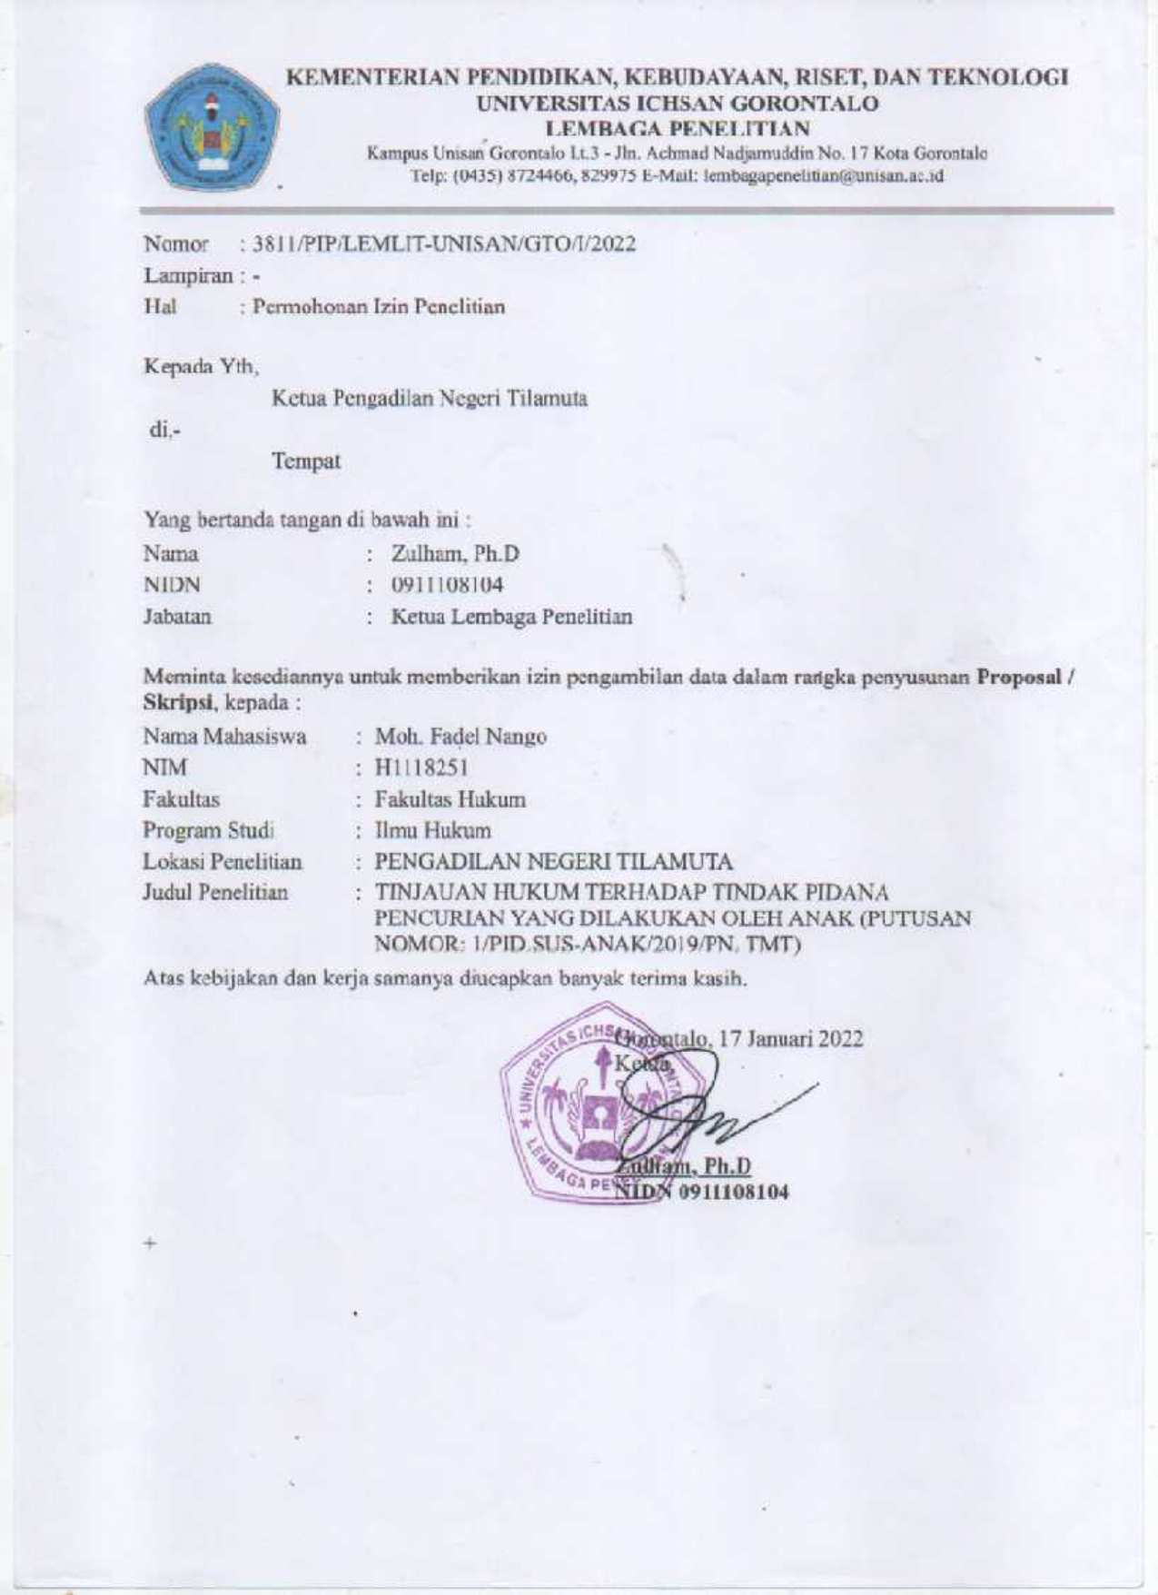

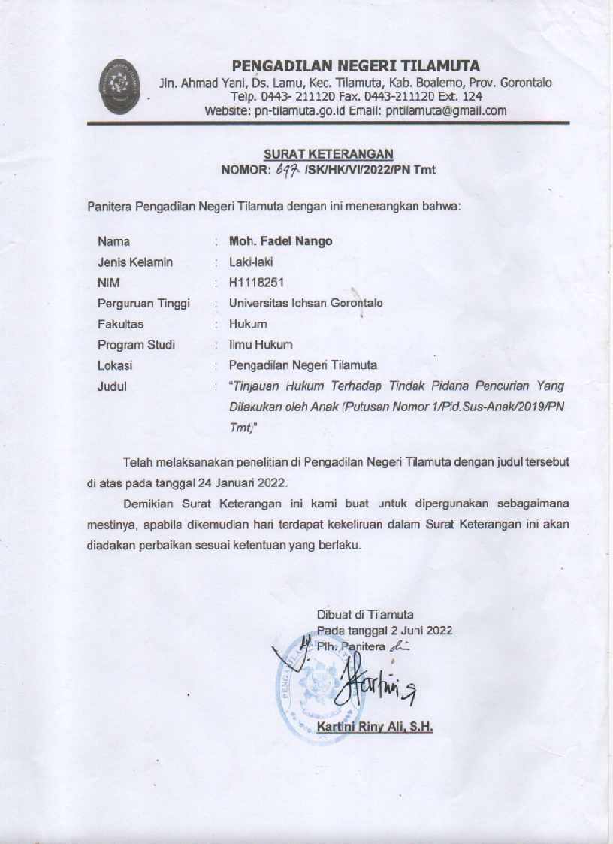

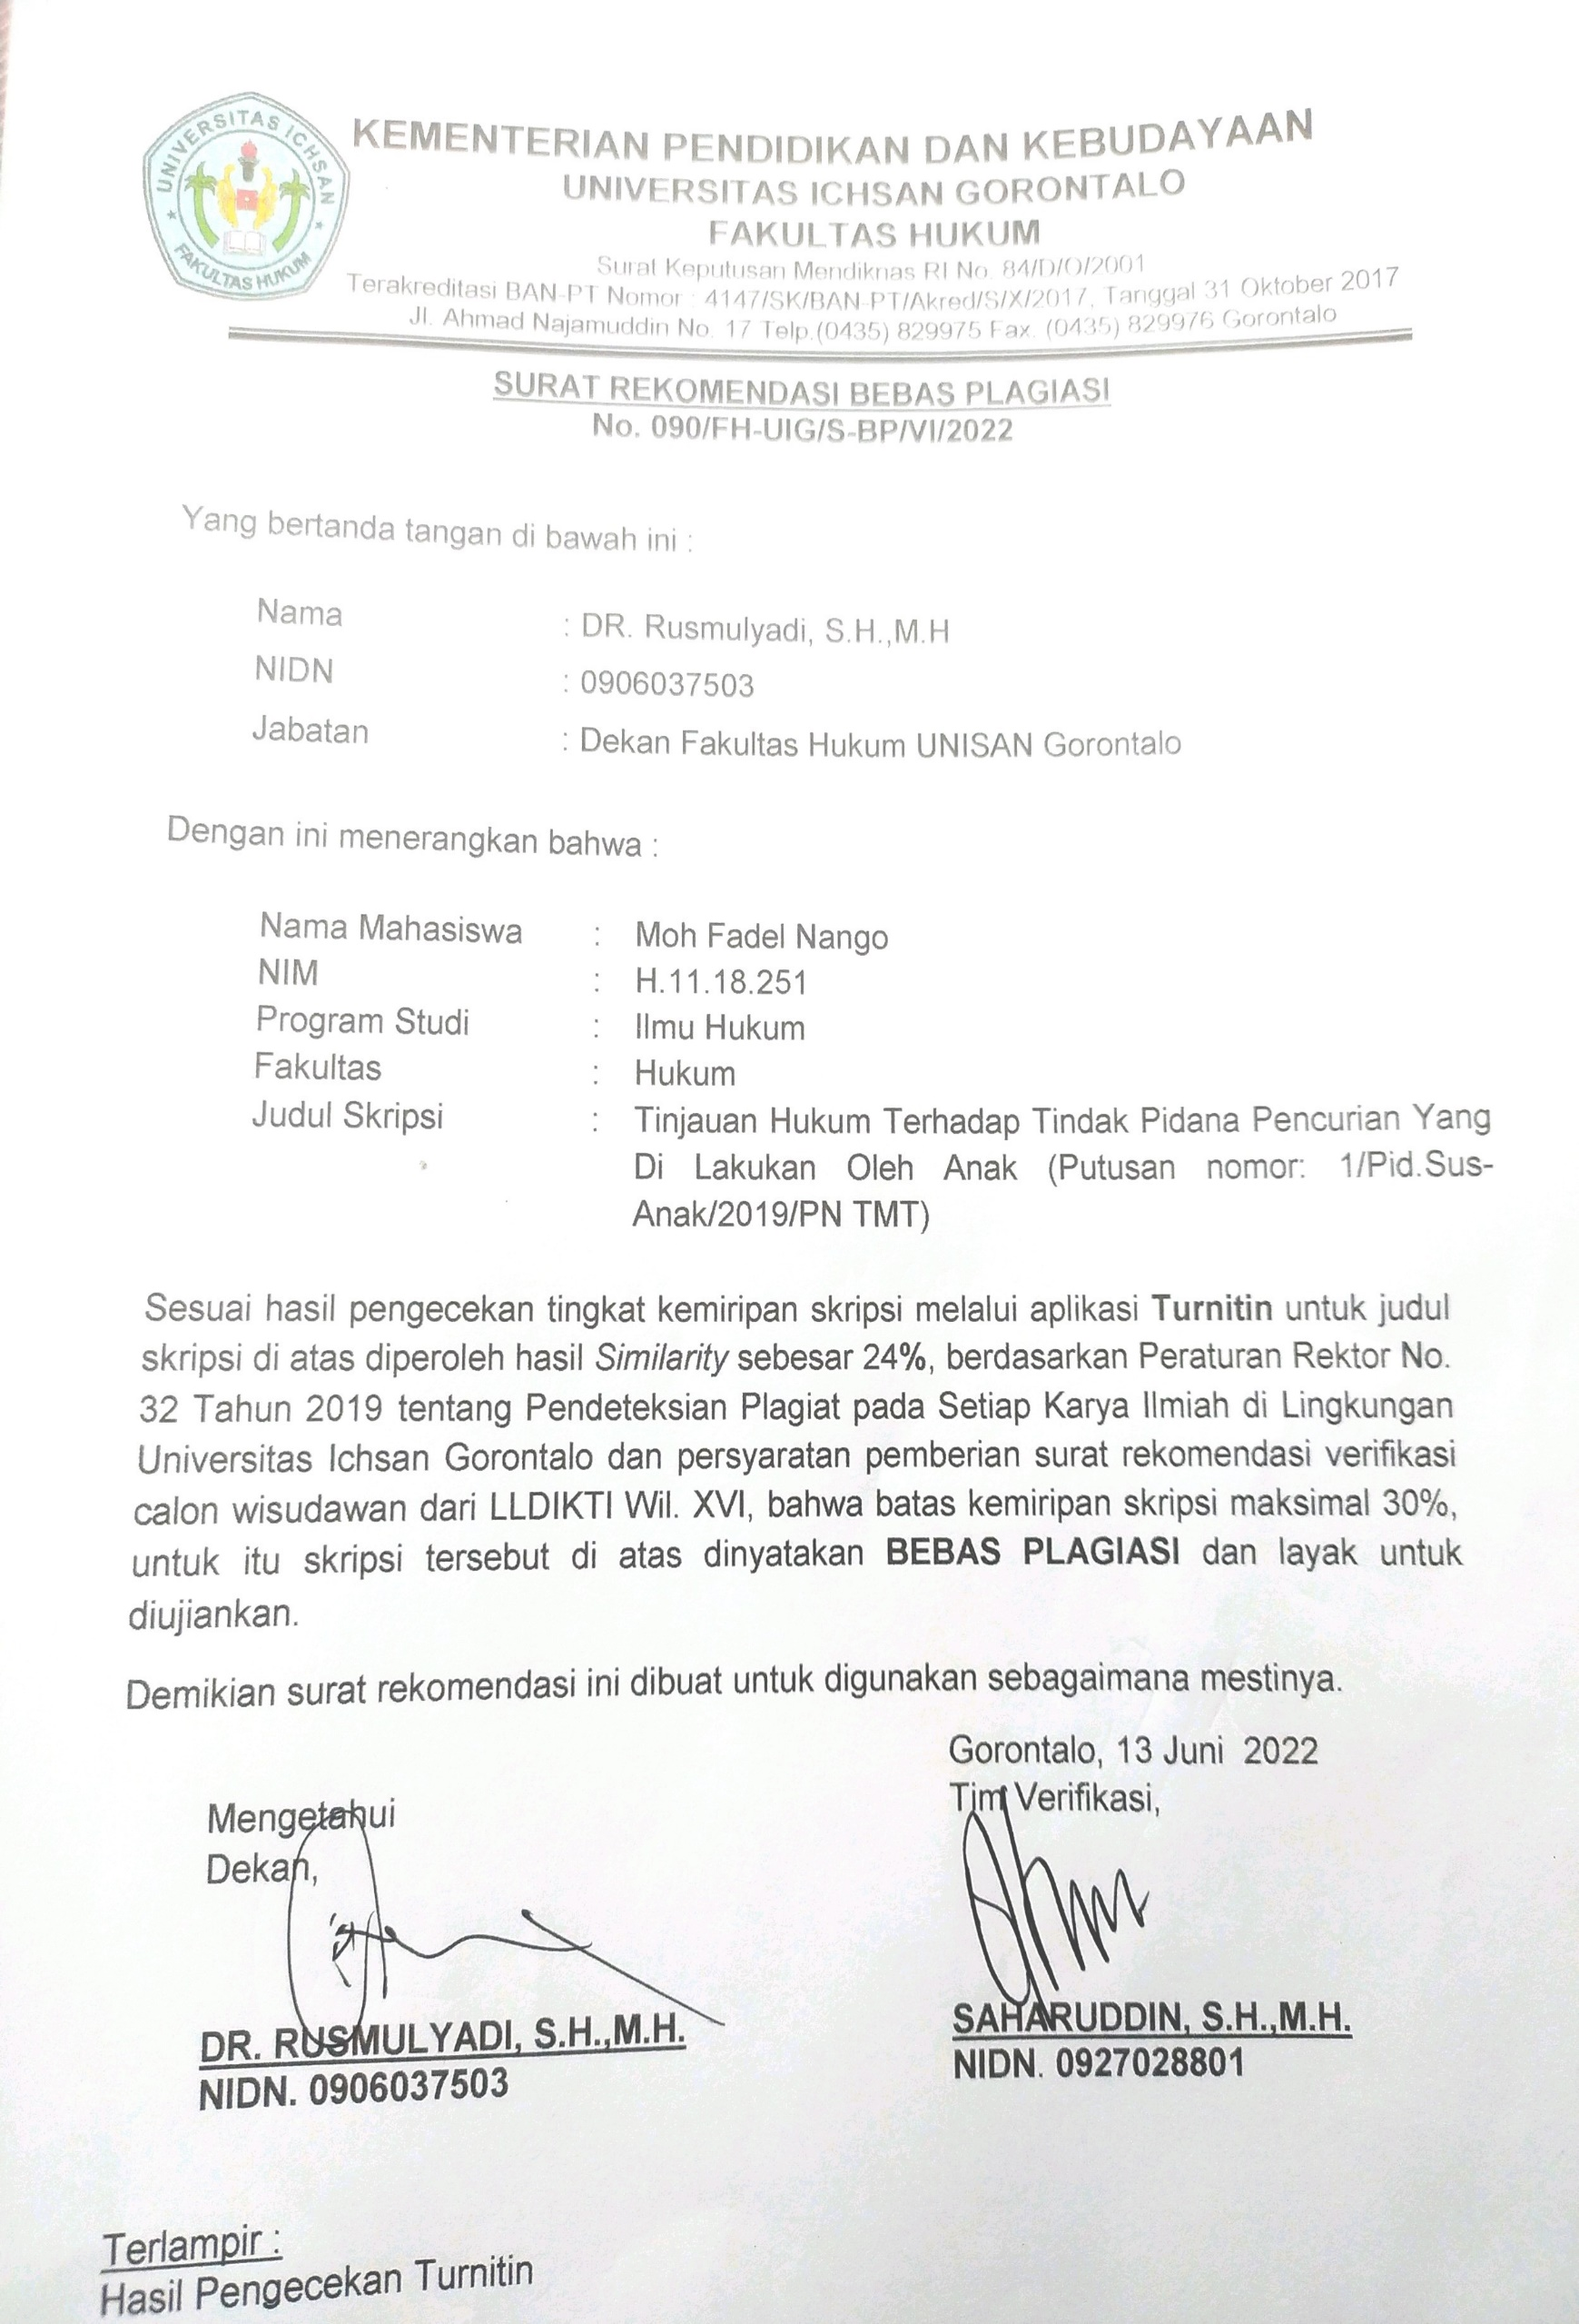

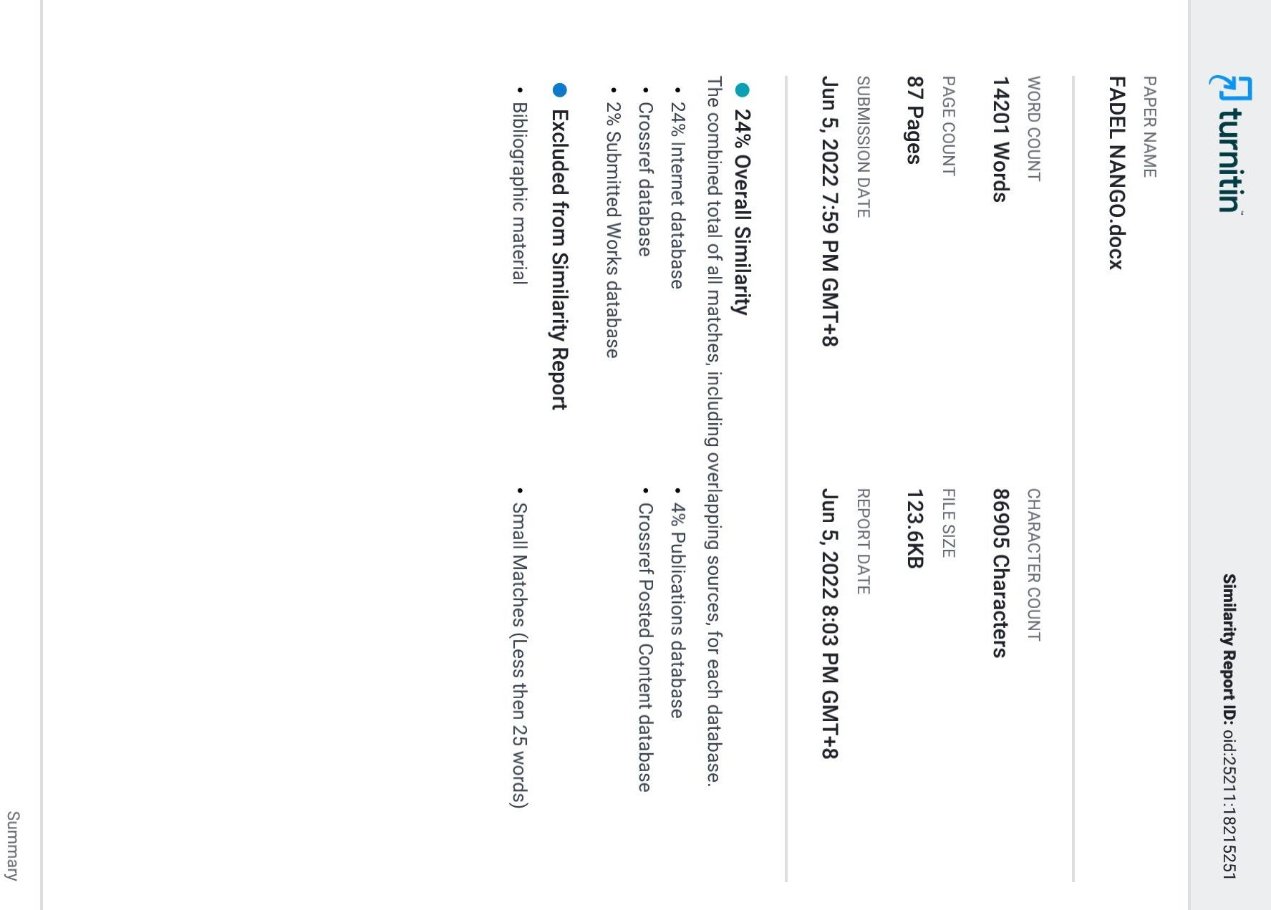

BIODATA MAHASISWA

Nama : Moh Fadel Nango
Nim : H1118251
Fakultas : Hukum
Program Studi : Ilmu Hukum
Tempat Tanggal Lahir : Gorontalo, 18 Mei 1997
Nama Oran g Tua
- Ayah : Haris Nango
- Ibu : Yula Ahmad
Saudara : 6
- Kaka : Meriti Ekawati Nango
: Muhlis Ade putra Nango
- Adik : Moh Sahrul Nango
: Raihan Ade Putri Nango
: Nurvia Nango

Riwayat Pendidikan :
NO | TAHUN | JENJANG | TEMPAT
1 .  2.  3.  4. | 2004-2010  2010-2013  2013-2016  2018-2022 | SDN 02 TILAMUTA  SMP N 04 TILAMUTA  SMA NEGERI 1 TILAMUTA  FAKULTAS HUKUM | Tilamuta  Tilamuta  Tilamuta  Universitas Ichsan Gorontalo

Kamus Besar Bahasa Indonesia, https://kbbi.web,id 7 Desember 2018
Bismar Siregar’dkk’ 1998, Hukum dan Hak-Hak Anak, Jakarta, Jakarta : Rajawali
M Rasyid Ariman dan Fahmi Ragib. 2008 Kejahatan Tertentu Dalam KUHP, Palembang ; Penerbit Unsri, Marpaung, Tndak Pidana Lingkungan Hidup dan Masalah Prevensinya, Sinar Grafika. Jakarta,1997
M Rasyid Ariman dan Fahmi Ragib. 2008 Kejahatan Tertentu Dalam KUHP, Palembang ; Penerbit Unsri, Marpaung, Tndak Pidana Lingkungan Hidup dan Masalah Prevensinya, Sinar Grafika. Jakarta,1997
Suharto RM, Hukum Pidana Materil (Unsur-Unsur Obyektif Sebagai Dasar Dakwaan), Edisi Kedua Sinar Grafitika, Jakarta, 2002, M Rasyid Ariman Fahmi Raghib, dan Syarifudin Petanesa Bahan kuliah Hukum pidana Dalam kodifikasi Kejahatan tertentu Dalam KUHP, Fakultas Hukum, Universita Sriwijaya, 2007.
Suharto RM, ZAMzam Abidin, Pengertian dan Asas Hukum Pidana Dalam Catatan singkat, Ghalia Indonesia Jakarta, 1986,
Tim redaksi, Kamus Besar Bahasa Indonesia Edisi Ketiga, Jakarta: Balai Pustaka, 2005’hlm 225 Sudarsono, Kamus HUkum, Jakarta: Rinke Cipta, 1992,hlm 85
Moeljanto Asas-asas Hukum Pidana, Rinke cipta Jakarta, 2000, hlm 53
Wirjono Prodjodikoro, Tindak Pidana Tertentu di Indonesia, Replika Aditma, Bandung , 2008, hlm 15
Wiryono Projodikoro, 2003, Tindak-Tindak PIdana Tertentu di Indonesia, PT Refika Aditama, Bandung, Hlm 19.
Abdul Khair dan Mohammad Ekaputra,2011, Pemidanaan, Medan, USUPress, hlm.iii,
19M.Nasir Djamil, 2013, Anak Bukan Untuk di Hukum, Jakarta Timur, Grafika Offset, hlm.32-33
Marlina, 2012, Peradilan Pidana Anak di Indonesia, Bandung, PT Refika Aditima, hlm,43-52
Anthony M. Platt dalam ibid, hlm 59

